 | TRƯỜNG ĐẠI HỌC BÁCH KHOA  KHOA CÔNG NGHỆ THÔNG TIN | 

BÁO CÁO
PBL5 – DỰ ÁN KỸ THUẬT MÁY TÍNH

ĐỀ TÀI:
XÂY DỰNG HỆ THỐNG NHÀ KÍNH THÔNG MINH

Giảng viên hướng dẫn: TS Huỳnh Hữu Hưng

NHÓM SINH VIÊN THỰC HIỆN | LỚP HỌC PHẦN
Hoàng Minh Trí | 23T_DT1
Đinh Công Trung Sỹ | 23T_DT1
Ngô Quang Sinh | 23T_DT1

Đà Nẵng, 06/2026
TÓM TẮT ĐỒ ÁN

Đề tài Xây dựng hệ thống nhà kính thông minh được thực hiện nhằm giải quyết bài toán giám sát và điều khiển các thông số môi trường trong nhà kính như nhiệt độ, độ ẩm không khí, độ ẩm đất và ánh sáng.
Hệ thống sử dụng ESP32 làm bộ điều khiển trung tâm để thu thập dữ liệu từ các cảm biến và điều khiển các thiết bị chấp hành như bơm nước, quạt và đèn. Dữ liệu được truyền về backend thông qua giao thức WebSocket, sau đó được lưu trữ, xử lý và hiển thị trên giao diện web dashboard theo thời gian thực.
Bên cạnh chức năng giám sát và điều khiển thủ công, hệ thống được thiết kế kết hợp các kỹ thuật AI/KHDL như ARX, Kalman Filter và MPC nhằm hỗ trợ dự đoán trạng thái môi trường và tối ưu quyết định điều khiển.
Phần mềm hệ thống được xây dựng với backend Django, cơ sở dữ liệu MySQL và frontend ReactJS. Kết quả đạt được là hệ thống có khả năng thu thập dữ liệu cảm biến, hiển thị biểu đồ theo thời gian thực, điều khiển thiết bị từ xa và đưa ra cảnh báo khi thông số môi trường vượt ngưỡng.
Đồ án tạo nền tảng cho việc phát triển các giải pháp nông nghiệp thông minh, tiết kiệm tài nguyên và nâng cao hiệu quả chăm sóc cây trồng.

BẢNG PHÂN CÔNG NHIỆM VỤ
# | Công việc | Mô tả chi tiết | Người thực hiện
A – Phần cứng & Truyền thông
A1 | Thiết kế sơ đồ mạch & đấu nối ESP32 | Kết nối cảm biến DHT22, đất, ánh sáng, relay, LCD theo bảng GPIO | Trung Sỹ
A2 | Lập trình firmware ESP32 | Đọc cảm biến, điều khiển relay, chuyển chế độ Manual/Auto | Trung Sỹ
A3 | Thiết kế giao thức WebSocket | Gói telemetry & pending_commands, đồng bộ chế độ vận hành | Trung Sỹ
A4 | Lắp ráp & kiểm thử phần cứng thực tế | Lắp mạch, đo tín hiệu, debug WiFi, chạy thử actuator | Trung Sỹ
B – Dữ liệu (Giả lập & Thực nghiệm)
B1 | Xây dựng bộ giả lập dữ liệu | Script sinh time-series nhiệt độ, độ ẩm, ánh sáng đúng ràng buộc vật lý | Minh Trí
B2 | Cấu hình tham số giả lập | Xác định biên độ nhiễu, dải giá trị, chu kỳ lấy mẫu 5 phút, số ngày mô phỏng | Minh Trí
B3 | Thu thập dữ liệu thực (giai đoạn sau) | Thu data real từ ESP32, so sánh phân phối với data giả lập, chuẩn bị cho fine-tuning | Minh Trí
C – Giải pháp AI (ARX · Kalman · MPC)
C1 | Tiền xử lý dữ liệu (Data Preprocessing) | Lấy mẫu trung bình, xử lý missing/outlier, chuẩn hóa Z-score | Minh Trí
C2 | Xây dựng & huấn luyện mô hình ARX(5,1,2) | Vector hồi quy, ước lượng Least Squares, đánh giá RMSE/FIT/R² | Minh Trí
C3 | Cài đặt Kalman Filter & Adaptive KF | Predict/Update, Kalman Gain, ước lượng R thích nghi (IAE) | Quang Sinh
C4 | Xây dựng bộ điều khiển MPC / HMPC | Hàm chi phí, ràng buộc đầu vào/ra/an toàn, Adaptive MPC | Quang Sinh
C5 | Tích hợp pipeline AI hoàn chỉnh | Kết nối Sensor → ARX → Kalman → MPC → Actuator (closed-loop) | Quang Sinh
C6 | Fine-tuning mô hình (giai đoạn sau) | Retrain ARX bằng RLS trên data real, cập nhật Q/R Kalman cho phù hợp thực tế | Minh Trí Quang Sinh
D – Phần mềm (Backend · Frontend · Database)
D1 | Thiết kế & xây dựng Backend Django | REST API + WebSocket server, nhận telemetry, gửi lệnh, chạy AI | Trung Sỹ
D2 | Thiết kế cơ sở dữ liệu MySQL | Schema time-series lưu sensor & actuator state theo timestamp | Trung Sỹ
D3 | Xây dựng Web Dashboard (ReactJS) | Đăng nhập, biểu đồ realtime, điều khiển thủ công, cảnh báo, dự báo | Trung Sỹ
D4 | Xử lý lỗi & fallback hệ thống | Mất kết nối → rule-based, sensor lỗi → loại ngoại lai, retry lệnh | Trung Sỹ
E – Thực nghiệm & Đánh giá
E1 | Thực nghiệm & đánh giá mô hình ARX | So sánh giá trị thực vs dự đoán, vẽ biểu đồ, tính MAE/RMSE/FIT, phân tích sai số | Minh Trí
E2 | Thực nghiệm & đánh giá Kalman Filter | So sánh tín hiệu trước/sau lọc, đánh giá mức giảm nhiễu, kiểm thử AKF với nhiễu thay đổi | Quang Sinh
E3 | Thực nghiệm & đánh giá MPC | Kiểm tra duy trì độ ẩm setpoint, so sánh với rule-based | Quang Sinh
E4 | Đánh giá toàn hệ thống tích hợp | Chạy hệ thống end-to-end, đo độ trễ, kiểm tra tính ổn định, ghi nhận hạn chế thực tế | Cả nhóm
E5 | Giao diện dashboard kết quả thực nghiệm | Giao diện dashboard, điều khiển, cảnh báo, dự báo | Trung Sỹ
F – Báo cáo & Trình bày
F1 | Viết chương 1 & 2.1 (Phần cứng) | Giới thiệu, kiến trúc hệ thống, ESP32, cảm biến, WebSocket | Trung Sỹ
F2 | Viết chương 2.2 & 2.3 (AI + Phần mềm) | ARX, Kalman, MPC, kiến trúc Django + ReactJS | Minh Trí Quang Sinh
F3 | Viết chương 3 & kết luận | Kết quả thực nghiệm, hạn chế, hướng phát triển, tài liệu tham khảo | Cả nhóm
F4 | Hoàn thiện báo cáo & slide | Định dạng, hình minh họa, slide demo. | Cả nhóm

MỤC LỤC
LỜI MỞ ĐẦU 1
CHƯƠNG 1: GIỚI THIỆU 2
1.1 Hiện trạng và các giải pháp tương tự 2
1.2 Khái niệm nhà kính thông minh 2
1.3 Các thành phần của hệ thống 3
1.4 Các thông số môi trường quan trọng 4
1.5 Các phương pháp tưới tiêu 5
1.6 Đề xuất giải pháp 5
CHƯƠNG 2: GIẢI PHÁP 6
2.1. Giải pháp phần cứng và truyền thông 6
2.1.1 Tổng quan kiến trúc hệ thống 6
2.1.2 Mục tiêu thiết kế hệ thống 6
2.1.3 Kiến trúc tổng thể hệ thống 6
2.1.4 Luồng dữ liệu trong hệ thống 7
2.1.5 Các chế độ vận hành 9
2.1.6 Thiết kế phần cứng (Hardware Design) 9
2.1.7 Sơ đồ kết nối mạch 10
2.1.8 Thiết kế giao tiếp truyền thông 12
2.2. Giải pháp AI 13
2.2.1 Tổng quan về dữ liệu chuỗi thời gian (Time-Series) 13
2.2.2 Tiền xử lý dữ liệu (Data Preprocessing) 16
2.2.3 Mô hình dự đoán hệ thống 19
2.2.4 Mô hình ARX 20
2.2.5 Bộ lọc Kalman (Kalman Filter) 23
2.2.6 Kiến trúc MPC 26
2.2.7 HÀM CHI PHÍ TRONG MPC (COST FUNCTION) 28
2.2.8 Pipeline xử lý và vận hành hệ thống 29
2.3. Giải pháp phần mềm 30
2.3.1 Thiết kế phần mềm hệ thống (Software Design) 30
CHƯƠNG 3: KẾT QUẢ 32
3.1 Mục tiêu thực nghiệm 32
3.2 Môi trường thực nghiệm 32
3.2 Môi trường thực nghiệm 32
3.3 Các công cụ và framework đã dùng 32
3.4 Dataset thực nghiệm 32
3.4.1 Mô tả nguồn dữ liệu 32
3.4.2 Thời gian, sampling time và số lượng mẫu 32
3.4.3 Kiểm tra missing data 33
3.4.4 Phân bố dữ liệu theo thời gian 33
3.5 Kết quả giao diện giám sát và điều khiển 34
3.6 Đánh giá mô hình ARX 36
3.6.1 Kết quả dự đoán tự do so với giá trị thực tế 36
3.6.2 Tương quan thực tế so với dự báo 36
3.6.3 Các chỉ số đánh giá 37
3.6.4 Sai số dự báo 37
3.6.5 Đáp ứng động học 38
3.7 Đánh giá Kalman Filter 38
3.7.1 So sánh giữ dữ liệu thô và sau lọc 38
3.7.2 Nhận xét 39
3.8 Đánh giá MPC 40
3.8.1 Khả năng giữ độ ẩm 40
3.8.2 So sánh với rule-based 40
3.8.3 Nhận xét 40
KẾT LUẬN VÀ HƯỚNG PHÁT TRIỂN 42

DANH MỤC HÌNH ẢNH
Hình 1.2.1: Ví dụ hệ thống nhà kính thông minh. 3
Hình 2.1.3: Mô hình tổng thể hệ thống. 6
Hình 2.1.4.1: Hình mô tả luồng dữ liệu cảm biến 7
Hình 2.1.4.2: Hình mô tả luồng điều khiển 8
Hình 2.1.4.3: Hình mô tả luồng phản hồi 8
Hình 2.1.7: Sơ đồ lắp mạch của hệ thống. 10
Hình 2.1.8.1: Ví dụ gói dữ liệu json 12
Hình 2.1.8.2: Ví dụ gói pending_commands 12
Hình 2.2.1.1: Plot time series. 13
Hình 2.2.1.2: Mô tả chu kỳ lấy mẫu. 15
Hình 2.2.2: Sơ đồ quy trình tiền xử lý dữ liệu. 18
Hình 2.2.5: Công thức Kalman Filter đầy đủ. 24
Hình 2.2.8: Pipeline xử lý và vận hành hệ thống 29
Hình 2.3.1: Kiến trúc phần mềm 30
Hình 3.4.2.1: Thời gian, số mẫu và missing sau xử lý theo split 33
Hình 3.4.3.1: So sánh missing data trước và sau xử lý 33
Hình 3.4.4.1: Phân bố dữ liệu các biến chính 33
Hình 3.5.1: Giao diện đăng nhập hệ thống. 34
Hình 3.5.2: Giao diện dashboard tổng quan. 34
Hình 3.5.3: Giao diện hiển thị dữ liệu cảm biến thời gian thực. 34
Hình 3.5.4: Giao diện điều khiển thiết bị: bơm, quạt, đèn, phun sương. 35
Hình 3.5.5: Giao diện cảnh báo khi thông số vượt ngưỡng. 35
Hình 3.5.6: Giao diện dự báo và xu hướng dữ liệu 35
Hình 3.6.1: So sánh độ ẩm đất thực tế và giá trị dự báo 36
Hình 3.6.2: Biểu đồ tương quan thực tế so với dự báo 36
Hình 3.6.3: Bảng chỉ số FIT, RMSE theo dự báo tự do 37
Hình 3.6.4: Phân tích sai số dự báo 37
Hình 3.6.5: Phân tích tác động của các biến đầu vào 38
Hình 3.7.1.1: Dữ liệu thô trước khi lọc nhiễu 38
Hình 3.7.1.2: Dữ liệu sau khi lọc nhiễu 39
Hình 3.7.1.3: Sai số trước và sau khi lọc nhiễu 39
Hình 3.8.1: Khả năng giữ độ ẩm 40
Hình 3.8.2: So sánh với rule-based 40

DANH MỤC BẢNG
Bảng 1.5.1: So sánh phương pháp tưới nhỏ giọt và phun sương. 5
Bảng 2.1.6: Danh sách thiết bị chấp hành trong hệ thống. 10
Bảng 2.1.7: Bảng nối chân esp32. 11
Bảng 2.2.5: Phân loại các phương pháp Adaptive Kalman Filter. 25

LỜI MỞ ĐẦU

Trong bối cảnh biến đổi khí hậu ngày càng phức tạp, tài nguyên nước và đất nông nghiệp ngày càng bị thu hẹp, việc ứng dụng công nghệ vào sản xuất nông nghiệp đã trở thành xu hướng tất yếu. Đặc biệt, mô hình nhà kính thông minh (Smart Greenhouse) đang được xem là một giải pháp hiệu quả nhằm nâng cao năng suất, chất lượng nông sản cũng như tối ưu hóa việc sử dụng tài nguyên.
Nhà kính thông minh là hệ thống canh tác được tự động hóa, cho phép giám sát và điều khiển các yếu tố môi trường như nhiệt độ, độ ẩm không khí, ánh sáng và đặc biệt là độ ẩm đất. Trong đó, độ ẩm đất đóng vai trò then chốt vì ảnh hưởng trực tiếp đến khả năng hấp thụ dinh dưỡng, quá trình sinh trưởng của cây trồng và hiệu quả của hệ thống tưới tiêu. Việc kiểm soát chính xác thông số này giúp giảm lãng phí nước, đồng thời cải thiện năng suất và chất lượng cây trồng.
Tuy nhiên, các yếu tố môi trường trong nhà kính có mối quan hệ phức tạp và mang tính động theo thời gian. Do đó, việc xây dựng một mô hình toán học có khả năng mô tả và dự đoán sự biến đổi của các đại lượng này là rất cần thiết. Trong số các phương pháp hiện nay, mô hình ARX (AutoRegressive with eXogenous inputs) được đánh giá là phù hợp nhờ tính đơn giản, khả năng giải thích cao và dễ triển khai trong thời gian thực. Mô hình này cho phép dự đoán độ ẩm đất dựa trên các yếu tố đầu vào như nhiệt độ, độ ẩm không khí, ánh sáng và các cơ cấu chấp hành như hệ thống tưới, phun sương và quạt thông gió.
Thông qua đề tài này, nhóm kỳ vọng hiểu rõ và thực hiện tốt mô hình nhà kính về cả phần cứng và phần mềm, không chỉ trên mô hình mà còn đúng với thực tiễn, góp phần vào việc phát triển các giải pháp nông nghiệp thông minh, tiết kiệm tài nguyên và hướng tới nền nông nghiệp bền vững trong tương lai.

CHƯƠNG 1: GIỚI THIỆU

1.1 Hiện trạng và các giải pháp tương tự
Trên thế giới, nhiều hệ thống nhà kính thông minh đã được thương mại hóa và triển khai rộng rãi. Hệ thống Priva Connext (Hà Lan) cho phép giám sát và điều khiển tự động toàn bộ môi trường nhà kính thông qua nền tảng đám mây, tích hợp cảm biến khí hậu và hệ thống tưới nhỏ giọt chính xác. Hệ thống Ridder Drive (Hà Lan) cung cấp giải pháp điều khiển màn chắn sáng, quạt thông gió và hệ thống tưới tự động theo lịch.
Tuy nhiên, hầu hết các giải pháp trong nước hiện chủ yếu dừng ở mức giám sát và điều khiển theo ngưỡng cứng (rule-based), chưa tích hợp mô hình dự đoán hay điều khiển tối ưu.
Qua khảo sát, có thể nhận thấy một số hạn chế chung của các giải pháp hiện tại:
- Chi phí cao, khó tiếp cận với nông hộ nhỏ;
- Chủ yếu điều khiển theo ngưỡng cứng, không dự đoán được xu hướng môi trường;
- Chưa có cơ chế tối ưu hóa lượng nước tưới theo trạng thái thực tế của cây.

1.2 Khái niệm nhà kính thông minh
Nhà kính thông minh (Smart Greenhouse) là một hệ thống canh tác nông nghiệp ứng dụng công nghệ cao, trong đó các yếu tố môi trường như nhiệt độ, độ ẩm không khí, cường độ ánh sáng và độ ẩm đất được giám sát liên tục và điều khiển tự động nhằm tạo ra điều kiện tối ưu cho sự sinh trưởng của cây trồng.
Khác với mô hình nhà kính truyền thống – nơi các quyết định tưới tiêu và điều chỉnh môi trường chủ yếu dựa trên kinh nghiệm của người nông dân – nhà kính thông minh tích hợp các công nghệ hiện đại như Internet of Things (IoT), hệ thống nhúng và trí tuệ nhân tạo (AI) để thực hiện các chức năng sau:
- Thu thập dữ liệu môi trường theo thời gian thực thông qua hệ thống cảm biến;
- Phân tích dữ liệu và nhận dạng mối quan hệ giữa các biến môi trường;
- Dự đoán trạng thái tương lai của hệ thống dựa trên các mô hình toán học;
- Tự động điều chỉnh các thiết bị chấp hành nhằm duy trì môi trường tối ưu.
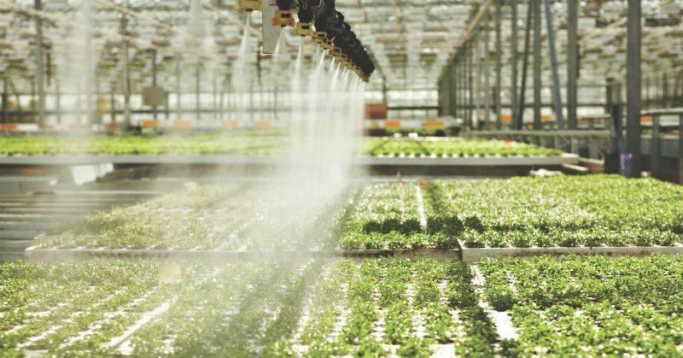
Hình 1.2.1: Ví dụ hệ thống nhà kính thông minh.

1.3 Các thành phần của hệ thống
Một hệ thống nhà kính thông minh bao gồm bốn thành phần chính: cảm biến, bộ điều khiển, thiết bị thực thi và hệ thống giám sát.
a) Hệ thống cảm biến (Sensors)
Cảm biến có nhiệm vụ thu thập dữ liệu môi trường theo thời gian thực, bao gồm: nhiệt độ, độ ẩm không khí, ánh sáng, độ ẩm đất.
Dữ liệu từ cảm biến thường có đặc điểm:
- Có nhiễu do sai số đo; Biến đổi theo thời gian; Có thể có độ trễ nhỏ.
Vì vậy, dữ liệu cần được xử lý trước (lọc nhiễu, chuẩn hóa) trước khi đưa vào mô hình.
b) Bộ điều khiển trung tâm (Controller)
Bộ điều khiển trung tâm (ví dụ: ESP32) là “bộ não” của hệ thống, có nhiệm vụ:
- Thu thập dữ liệu từ cảm biến;
- Xử lý và phân tích dữ liệu;
- Chạy các thuật toán (ARX, Kalman, MPC);
- Gửi lệnh điều khiển đến thiết bị.
Ngoài ra, bộ điều khiển còn có thể: dự đoán trạng thái hệ thống và tối ưu hóa việc điều khiển.
c) Thiết bị thực thi (Actuators)
Đây là các thiết bị trực tiếp tác động lên môi trường trong nhà kính, bao gồm:
- Máy bơm nước → tăng độ ẩm đất;
- Quạt → giảm nhiệt độ và độ ẩm;
- Hệ thống phun sương → tăng độ ẩm không khí.
Đặc điểm:
- Có giới hạn hoạt động (công suất, thời gian);
- Có độ trễ khi tác động;
- Ảnh hưởng trực tiếp đến môi trường.
d) Hệ thống giám sát (Monitoring System)
Hệ thống giám sát cung cấp giao diện tương tác giữa người dùng và hệ thống, bao gồm:
- Dashboard hiển thị dữ liệu thời gian thực;
- Biểu đồ theo dõi xu hướng;
- Chức năng điều khiển từ xa;
- Hệ thống cảnh báo.
Ngoài ra, hệ thống giám sát còn hỗ trợ lưu trữ dữ liệu lịch sử, phục vụ cho việc phân tích và cải tiến mô hình.

1.4 Các thông số môi trường quan trọng
Trong nhà kính thông minh, các biến môi trường đóng vai trò là trạng thái của hệ thống. Các thông số chính bao gồm:
a) Nhiệt độ (Temperature)
Nhiệt độ ảnh hưởng trực tiếp đến: Tốc độ quang hợp; Quá trình hô hấp của cây; Hoạt động enzyme. Nhiệt độ quá cao có thể gây stress cho cây, trong khi nhiệt độ quá thấp làm giảm tốc độ sinh trưởng.
b) Độ ẩm không khí (Humidity)
Độ ẩm không khí ảnh hưởng đến: Quá trình thoát hơi nước (transpiration); Sự trao đổi khí của cây. Độ ẩm quá thấp gây mất nước, trong khi độ ẩm quá cao dễ gây nấm bệnh.
c) Ánh sáng (Light Intensity)
Ánh sáng là yếu tố quyết định quá trình quang hợp:
- Cường độ ánh sáng ảnh hưởng đến tốc độ tạo năng lượng;
- Chu kỳ ánh sáng ảnh hưởng đến sinh trưởng.

d) Độ ẩm đất (Soil Moisture)
Đây là biến quan trọng nhất trong hệ thống vì:
- Quyết định khả năng hấp thụ nước của cây;
- Ảnh hưởng trực tiếp đến năng suất.
Trong bài toán điều khiển, độ ẩm đất thường được chọn làm biến đầu ra (output), trong khi các yếu tố khác đóng vai trò là biến đầu vào (input).

1.5 Các phương pháp tưới tiêu
a) Tưới nhỏ giọt (Drip Irrigation): Cung cấp nước trực tiếp đến vùng rễ, tác động mạnh và nhanh đến độ ẩm đất — là biến điều khiển chính trong mô hình MPC
b) Phun sương (Mist Irrigation): Tạo hạt nước nhỏ phân tán trong không khí, tác động gián tiếp đến độ ẩm đất và chủ yếu điều chỉnh vi khí hậu.
Bảng 1.5.1: So sánh phương pháp tưới nhỏ giọt và phun sương.
Tiêu chí | Nhỏ giọt | Phun sương
Tác động | Trực tiếp đất | Gián tiếp
Hiệu quả nước | Cao | Trung bình
Mục tiêu | Độ ẩm đất | Vi khí hậu

1.6 Đề xuất giải pháp
Từ phân tích hiện trạng, đề tài đề xuất xây dựng hệ thống nhà kính thông minh kết hợp IoT và AI với các điểm khác biệt:
- Sử dụng ESP32 thu thập dữ liệu từ cảm biến DHT22, cảm biến đất và ánh sáng, truyền về backend qua WebSocket theo thời gian thực;
- Xây dựng mô hình ARX dự đoán độ ẩm đất dựa trên lịch sử dữ liệu, các biến điều khiển;
- Tích hợp Kalman Filter lọc nhiễu cảm biến, nâng cao chất lượng tín hiệu đầu vào;
- Áp dụng bộ điều khiển MPC tối ưu quyết định tưới tiêu, thay thế cơ chế rule-based thông thường;
- Xây dựng web dashboard cho phép giám sát realtime, điều khiển thủ công và hiển thị dự báo xu hướng.

CHƯƠNG 2: GIẢI PHÁP

2.1. Giải pháp phần cứng và truyền thông

2.1.1 Tổng quan kiến trúc hệ thống
Hệ thống cho phép thu thập dữ liệu môi trường theo thời gian thực, xử lý và đưa ra quyết định điều khiển tự động dựa trên mô hình học máy và điều khiển dự đoán.
Kiến trúc hệ thống đảm bảo các yêu cầu:
- Thu thập dữ liệu liên tục (time-series);
- Xử lý và dự đoán trạng thái hệ thống;
- Điều khiển tối ưu theo thời gian thực;
- Giám sát và can thiệp từ xa.

2.1.2 Mục tiêu thiết kế hệ thống
Hệ thống được xây dựng với các mục tiêu chính:
- Xây dựng hệ thống giám sát môi trường theo thời gian thực;
- Tự động điều khiển tưới tiêu và vi khí hậu;
- Tích hợp mô hình ARX, Kalman Filter, MPC/HMPC để tối ưu điều khiển;
- Cho phép giám sát và điều khiển từ xa qua Web Dashboard.

2.1.3 Kiến trúc tổng thể hệ thống
a) Mô hình tổng thể
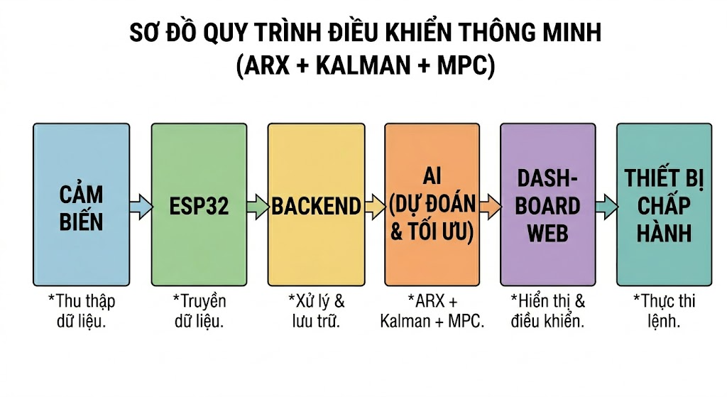
Hình 2.1.3: Mô hình tổng thể hệ thống.
b) Các khối chức năng chính
b1. Khối thu thập dữ liệu (Data Acquisition)
Cảm biến: Nhiệt độ & độ ẩm không khí (DHT22); Độ ẩm đất; Ánh sáng.
b2. Khối xử lý trung tâm (Backend + AI)
- Xử lý dữ liệu: Lọc nhiễu (Kalman Filter); Chuẩn hóa (Z-score).
- Dự đoán: Mô hình ARX dự đoán độ ẩm đất
- Điều khiển: MPC / HMPC tối ưu hành động tưới
b3. Khối điều khiển (Control Layer)
- Nhận lệnh: từ Backend → Gửi tín hiệu đến: Relay bơm nước; Quạt; Phun sương.
- Thực thi: ON/OFF hoặc PWM
b4. Khối hiển thị & giám sát (Frontend)
- Web Dashboard: Hiển thị dữ liệu realtime; Biểu đồ time-series; Trạng thái thiết bị.
- Cho phép: Điều khiển thủ công; Nhận cảnh báo.

2.1.4 Luồng dữ liệu trong hệ thống
a) Luồng dữ liệu cảm biến
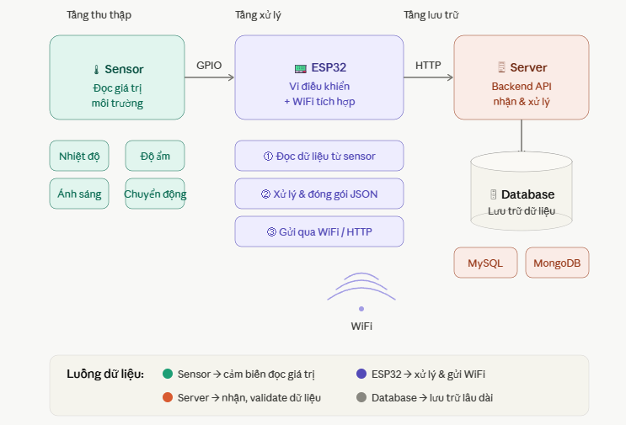
Hình 2.1.4.1: Hình mô tả luồng dữ liệu cảm biến

b) Luồng điều khiển
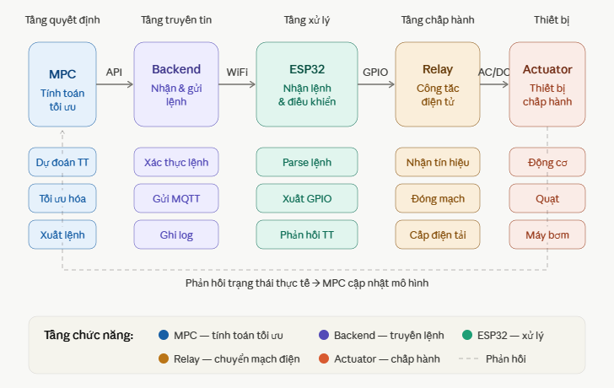
Hình 2.1.4.2: Hình mô tả luồng điều khiển
c) Luồng phản hồi
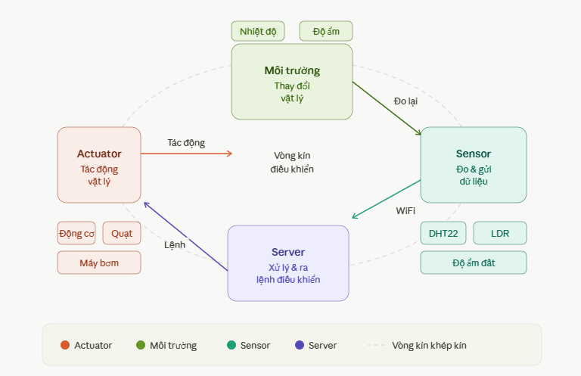
Hình 2.1.4.3: Hình mô tả luồng phản hồi

2.1.5 Các chế độ vận hành
- Chế độ thủ công (Manual Mode): Người dùng điều khiển trực tiếp: Bật/tắt bơm, quạt
- Chế độ tự động (AI-based Mode): Lọc nhiễu; Dự đoán trạng thái; Tối ưu điều khiển.

2.1.6 Thiết kế phần cứng (Hardware Design)
a) Bộ điều khiển trung tâm (ESP32)
Vai trò:
- Thu thập dữ liệu từ cảm biến;
- Tiền xử lý dữ liệu (lấy trung bình, lọc nhiễu);
- Gửi dữ liệu lên server;
- Nhận lệnh điều khiển và kích hoạt relay.
Thông số kỹ thuật chính:
- CPU: Dual-core 240 MHz;
- WiFi: 802.11 b/g/n;
- GPIO: ~30 chân;
- ADC: 12-bit;
- Điện áp hoạt động: 3.3V.
b) Hệ thống cảm biến
b1. Cảm biến độ ẩm đất
- Nguyên lý hoạt động: Dựa trên điện dung, điện trở của đất.
- Dải đo: 0% – 100%
- Sai số: Khoảng ±3% – ±5%
b2. Cảm biến nhiệt độ & độ ẩm (DHT22)
- Đặc điểm: Đo đồng thời nhiệt độ và độ ẩm; Giao tiếp digital.
- Chu kỳ lấy mẫu: Khoảng 2 giây/lần.
b3. Cảm biến ánh sáng
- Đơn vị đo: Lux (lx)
- Vai trò: Xác định chu kỳ ngày/đêm; Ảnh hưởng đến bay hơi; Input cho mô hình dự đoán.

c) Hệ thống chấp hành (Actuator)
Bảng 2.1.6: Danh sách thiết bị chấp hành trong hệ thống.
Thiết bị | Chức năng | Điện áp hoạt động | Biến điều khiển (MPC) | Vai trò trong hệ thống
Máy bơm nước | Tưới nhỏ giọt | 5V | (drip_sec) | Tăng độ ẩm đất (biến chính (y(k)))
Phun sương | Tăng độ ẩm không khí | 12V | (mist_sec) | Điều chỉnh vi khí hậu, hỗ trợ giảm nhiệt
Quạt thông gió | Làm mát, giảm ẩm | 5V | ON/OFF | Giảm nhiệt độ và độ ẩm không khí
Đèn chiếu sáng (LED) | Bổ sung ánh sáng | 5V V | ON/OFF | Ổn định ánh sáng cho cây (nếu cần)

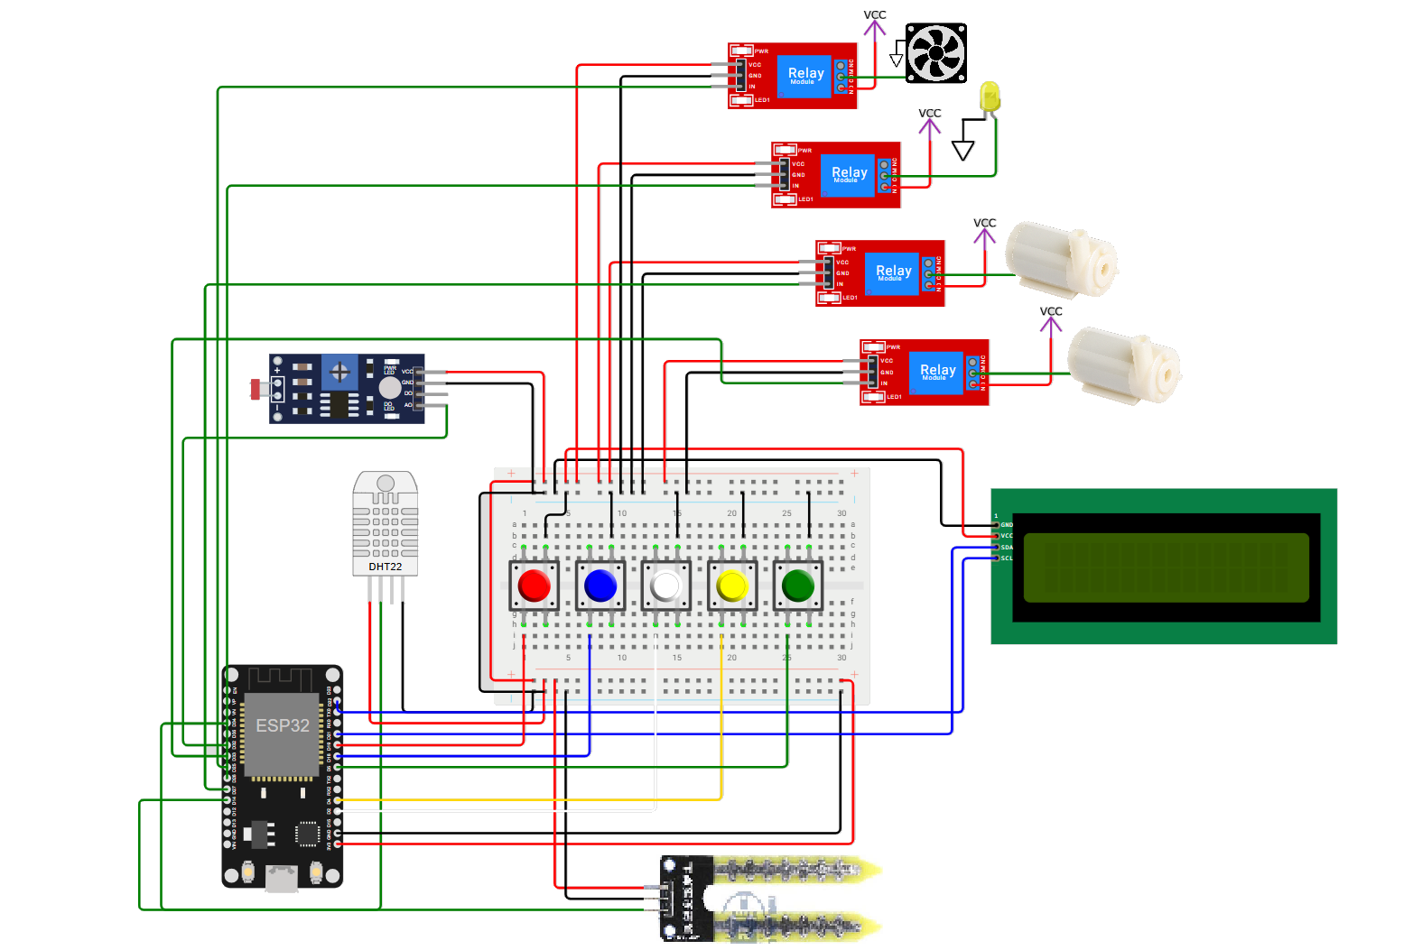
2.1.7 Sơ đồ kết nối mạch
Hình 2.1.7: Sơ đồ lắp mạch của hệ thống.

Bảng 2.1.7: Bảng nối chân esp32.
Thiết bị | Chân thiết bị | Chân ESP32 | Loại tín hiệu | Chức năng
Cảm biến DHT22 | DATA | GPIO 4 | Digital | Đọc nhiệt độ và độ ẩm không khí
Cảm biến độ ẩm đất | AO | GPIO 36 | Analog | Đọc độ ẩm đất
Cảm biến ánh sáng LDR | AO | GPIO 32 | Analog | Đọc cường độ ánh sáng
LCD I2C | SDA | GPIO 21 | I2C | Truyền dữ liệu hiển thị LCD
LCD I2C | SCL | GPIO 22 | I2C | Xung clock giao tiếp LCD
Nút điều khiển quạt | OUT | GPIO 25 | Digital input | Bật/tắt quạt ở chế độ thủ công
Nút điều khiển bơm | OUT | GPIO 18 | Digital input | Bật/tắt bơm ở chế độ thủ công
Nút điều khiển đèn | OUT | GPIO 19 | Digital input | Bật/tắt đèn ở chế độ thủ công
Nút điều khiển phun sương | OUT | GPIO 5 | Digital input | Bật/tắt phun sương ở chế độ thủ công
Nút chuyển chế độ | OUT | GPIO 23 | Digital input | Chuyển đổi chế độ Manual/Auto
Relay quạt | IN | GPIO 26 | Digital output | Điều khiển quạt thông gió
Relay bơm nước | IN | GPIO 27 | Digital output | Điều khiển máy bơm nước
Relay đèn | IN | GPIO 14 | Digital output | Điều khiển đèn chiếu sáng
Relay phun sương | IN | GPIO 13 | Digital output | Điều khiển thiết bị phun sương
Nguồn cảm biến | VCC | 3.3V/5V | Nguồn | Cấp nguồn cho cảm biến và module

2.1.8 Thiết kế giao tiếp truyền thông
Hệ thống sử dụng giao tiếp hai chiều:
a) Giao thức
Hệ thống sử dụng giao thức WebSocket để duy trì kết nối hai chiều liên tục giữa ESP32 (client) và Backend (server) trên nền TCP. Khác với HTTP truyền thống, WebSocket cho phép cả hai phía chủ động gửi dữ liệu mà không cần tạo lại kết nối, đảm bảo truyền dữ liệu cảm biến và lệnh điều khiển theo thời gian thực. Khi mất kết nối, ESP32 tự động thực hiện kết nối lại.
b) ESP → Backend
ESP32 gửi gói telemetry chứa dữ liệu cảm biến, trạng thái thiết bị và chế độ vận hành hiện tại.
Ví dụ gói telemetry:
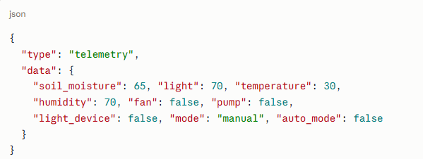
Hình 2.1.8.1: Ví dụ gói dữ liệu json
c) Backend → ESP32
Backend gửi gói pending_commands chứa danh sách lệnh điều khiển thiết bị.
Ví dụ gói pending_commands:
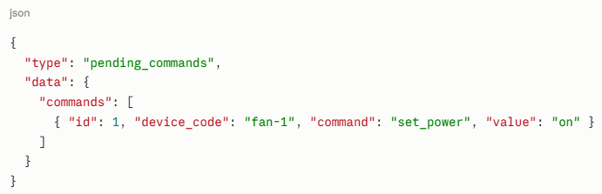
Hình 2.1.8.2: Ví dụ gói pending_commands
Trong đó device_code xác định thiết bị, command xác định loại lệnh, value xác định trạng thái mong muốn. Sau khi thực thi, ESP32 gửi lại gói ack để Backend cập nhật trạng thái. Ngoài ra, Backend có thể gửi gói mode để đồng bộ chế độ MANUAL/AUTO xuống ESP32.

2.2. Giải pháp AI

2.2.1 Tổng quan về dữ liệu chuỗi thời gian (Time-Series)
a) Khái niệm time-series
Dữ liệu chuỗi thời gian (Time-Series) là tập hợp các quan sát được ghi nhận theo trình tự thời gian, trong đó mỗi giá trị tương ứng với một thời điểm cụ thể. Các dữ liệu này thường được thu thập với chu kỳ cố định (sampling interval), tạo thành các chuỗi rời rạc theo thời gian:
$$x(t_{1}),x(t_{2}),x(t_{3}),...,x(t_{k})$$
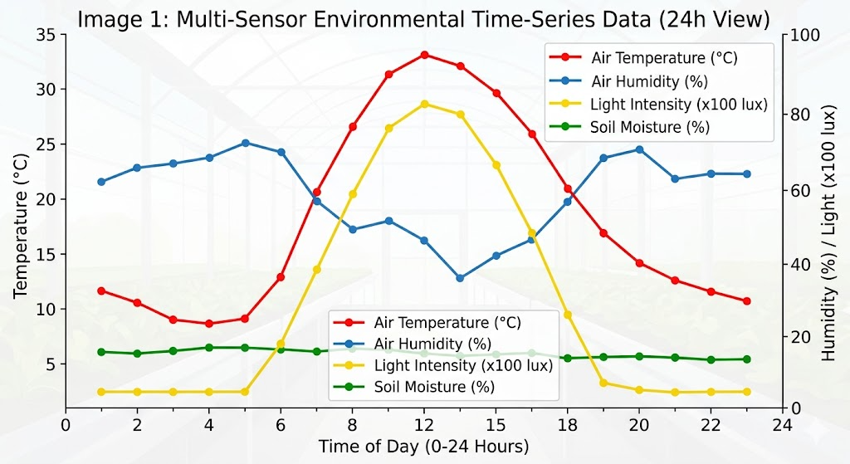
Hình 2.2.1.1: Plot time series.
Một đặc điểm quan trọng của dữ liệu chuỗi thời gian là tính phụ thuộc động (temporal dependency), nghĩa là:
$$y(t)=f(y(t-1),y(t-2),...,u(t-1),u(t-2),...)$$
⇒ Điều này cho thấy trạng thái hiện tại của hệ thống không chỉ phụ thuộc vào các yếu tố tại thời điểm hiện tại, mà còn chịu ảnh hưởng của lịch sử hệ thống.

b) Đặc điểm dữ liệu nhà kính
b1. Tính liên tục theo thời gian (Temporal Continuity)
Dữ liệu được thu thập định kỳ theo các khoảng thời gian cố định. Điều này tạo ra một chuỗi dữ liệu có cấu trúc đều đặn, thuận lợi cho việc phân tích và mô hình hóa.
Tuy nhiên, trong thực tế có thể xảy ra hiện tượng: Mất mẫu và trễ dữ liệu (delay).
⇒ Điều này cần được xử lý trong bước tiền xử lý.
b2. Động học chậm (Slow Dynamics)
Các biến môi trường trong nhà kính thay đổi tương đối chậm theo thời gian: Độ ẩm đất giảm dần do bay hơi; Nhiệt độ tăng dần khi có ánh sáng.
b3. Tính nhiễu (Noisy Data)
Dữ liệu cảm biến thường chứa nhiễu do: Sai số thiết bị đo; Điều kiện môi trường (gió, rung, nhiễu điện).
⇒ Nhiễu này có thể làm sai lệch quá trình huấn luyện mô hình nếu không được xử lý. Do đó cần sử dụng các kỹ thuật như: Lấy mẫu trung bình (averaging); Bộ lọc Kalman.
b4. Tính ràng buộc vật lý (Physical Constraints)
Các biến trong nhà kính có giới hạn vật lý rõ ràng: Độ ẩm: 0 – 100%; Nhiệt độ: khoảng 0 – 50°C; Ánh sáng: giới hạn theo nguồn sáng.
⇒ Điều này giúp việc chuẩn hóa dữ liệu trở nên dễ dàng và ổn định hơn.
b5. Tính nhân quả (Causality)
Trong hệ thống nhà kính, các biến có mối quan hệ nhân quả rõ ràng:
- Tưới nước → tăng độ ẩm đất;
- Quạt → giảm độ ẩm và nhiệt độ;
- Ánh sáng → tăng nhiệt độ.
⇒ Đặc điểm này rất quan trọng vì nó đảm bảo rằng mô hình học được mối quan hệ vật lý thực, thay vì chỉ học tương quan ngẫu nhiên.
c) Sampling và chu kỳ lấy mẫu
Sampling là quá trình chuyển đổi tín hiệu liên tục trong thực tế thành tín hiệu rời rạc để xử lý trong hệ thống số qua một khoảng thời gian quy định.
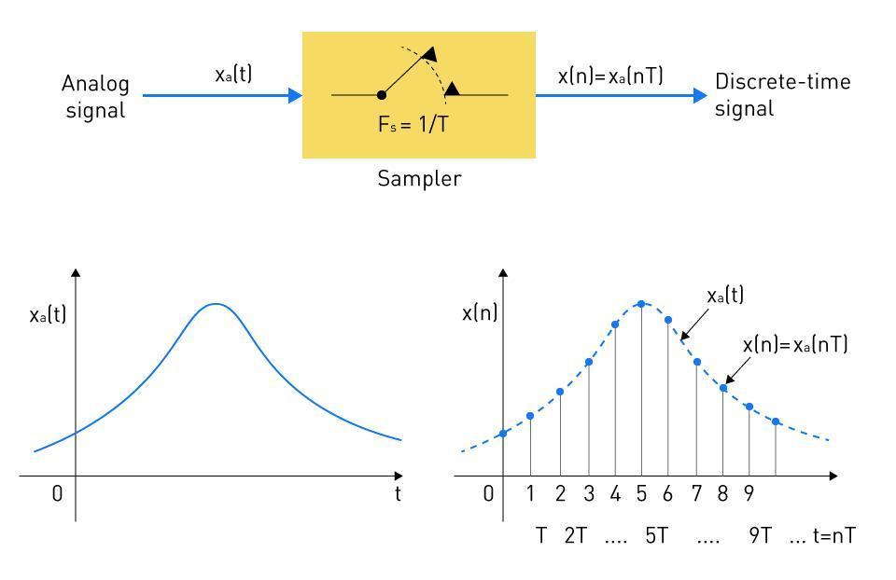
Hình 2.2.1.2: Mô tả chu kỳ lấy mẫu.
d) Phân loại biến trong time-series
d1. Biến trạng thái (State Variables)
Biến trạng thái mô tả tình trạng bên trong của hệ thống tại một thời điểm: độ ẩm đất, nhiệt độ.
Đặc điểm: Có tính “ghi nhớ” (memory); Phụ thuộc vào quá khứ.
d2. Biến điều khiển (Input / Control Variables)
Đây là các biến mà hệ thống có thể tác động trực tiếp để thay đổi trạng thái: Tưới nước (Drip); Phun sương (Mist); Quạt (Fan).
Đặc điểm: Là tín hiệu chủ động; Có thể điều chỉnh được.
d3. Biến đầu ra (Output Variables)
Biến đầu ra là đại lượng mà hệ thống cần dự đoán hoặc điều khiển. Trong đề tài này: Độ ẩm đất (Soil Moisture) được chọn làm biến đầu ra chính
d4. Mối quan hệ giữa các biến
Trong hệ thống, mối quan hệ tổng quát có thể biểu diễn:
$$y(t)=f(y(t-1),u(t-1),u(t-2),...)$$
Trong đó:
- $y(t)$: độ ẩm đất;
- $u(t)$: các biến điều khiển và môi trường.

2.2.2 Tiền xử lý dữ liệu (Data Preprocessing)
a) Các vấn đề của dữ liệu cảm biến
Dữ liệu thu thập từ cảm biến trong hệ thống nhà kính không phải là dữ liệu lý tưởng mà thường chứa nhiều sai lệch do đặc tính phần cứng và môi trường. Việc nhận diện và xử lý các vấn đề này là bước quan trọng trước khi xây dựng mô hình dự đoán.
a1. Nhiễu (Noise)
Nhiễu là sai số ngẫu nhiên xuất hiện trong dữ liệu đo, có thể được mô hình hóa như:
$$y_{measured}(t)=y_{true}(t)+e(t)$$
Trong đó: $y_{true}(t)$: giá trị thực; $e(t)$: nhiễu.
Nguồn gốc nhiễu: Sai số cảm biến; Nhiễu điện; Điều kiện môi trường (gió, nhiệt độ thay đổi đột ngột).
Ảnh hưởng: Làm sai lệch quá trình huấn luyện mô hình; Gây dao động trong tín hiệu điều khiển.
a2. Missing Data (Dữ liệu bị mất)
Missing data xảy ra khi hệ thống không ghi nhận được giá trị tại một thời điểm, do mất kết nối mạng, lỗi phần cứng, lỗi truyền dữ liệu.
a3. Outlier (Giá trị ngoại lai)
Outlier là các giá trị bất thường không phản ánh trạng thái thực của hệ thống, ví dụ: Độ ẩm đất đột ngột tăng/giảm bất thường; Nhiệt độ nhảy giá trị lớn trong thời gian ngắn.
a4. Độ trễ và sai lệch thời gian (Time Delay & Misalignment)
Trong hệ thống IoT, dữ liệu từ các cảm biến có thể không đồng bộ về thời gian, dẫn đến: Sai lệch pha giữa input và output; Giảm độ chính xác của mô hình.
b) Phương pháp lấy mẫu dữ liệu
b1. Lấy mẫu trực tiếp (Raw Sampling)
Dữ liệu được lấy trực tiếp từ cảm biến theo từng chu kỳ đo.
- Ưu điểm: Giữ nguyên thông tin gốc.
- Nhược điểm: Nhiễu cao; Dao động mạnh.
b2. Lấy mẫu tần số cao (High-frequency Sampling)
Dữ liệu được thu thập với tần suất cao (ví dụ: mỗi giây).
- Ưu điểm: Bắt được biến động nhanh;
- Nhược điểm: Tăng nhiễu; Dữ liệu dư thừa.
b3. Lấy mẫu trung bình (Averaging – được lựa chọn)
Phương pháp này tính giá trị trung bình của nhiều mẫu trong một khoảng thời gian:
$$x_{avg}(k)=\frac{1}{N}\sum_{i=1}^{N}{x_{i}}$$
- Ưu điểm: Giảm nhiễu ngẫu nhiên; Làm mượt dữ liệu; Phù hợp với hệ động chậm.
- Nhược điểm: Làm mất một phần biến động nhanh.
b4. Lý do lựa chọn phương pháp
Trong hệ thống nhà kính: Động học chậm và không cần phản ứng tức thời
⇒ Do đó, phương pháp lấy mẫu trung bình là lựa chọn phù hợp vì cân bằng giữa độ chính xác và độ ổn định.
c) Chuẩn hóa dữ liệu (Normalization)
Chuẩn hóa dữ liệu là quá trình biến đổi dữ liệu về cùng một thang đo nhằm cải thiện hiệu quả tính toán và độ ổn định của mô hình.
c1. Mục đích chuẩn hóa
- Loại bỏ sự khác biệt về đơn vị đo;
- Tránh hiện tượng biến lớn chi phối mô hình;
- Cải thiện điều kiện số của ma trận $X^{T}X$;
- Tăng tốc độ hội tụ khi tối ưu.
c2. Ảnh hưởng đến mô hình
Trong mô hình ARX: Các biến có scale khác nhau → hệ số bị lệch; Ma trận hồi quy có thể bị suy biến.
Chuẩn hóa giúp: Ổn định quá trình ước lượng tham số; Tăng độ chính xác dự đoán.
d) Các phương pháp chuẩn hóa
d1. Min-Max Normalization
$$x^{'}=\frac{x-x_{min}}{x_{max}-x_{min}}$$
Đặc điểm:
- Đưa dữ liệu về khoảng [0,1];
- Giữ nguyên hình dạng phân bố.
d2. Z-score Normalization
$$x^{'}=\frac{x-μ}{σ}$$
Đặc điểm: Chuẩn hóa theo phân phối; Phù hợp dữ liệu Gaussian.
d3. Mean Normalization
$$x^{'}=\frac{x-μ}{x_{max}-x_{min}}$$
e) Lựa chọn phương pháp phù hợp
Trong đề tài này, phương pháp Z-score Normalization được lựa chọn vì dữ liệu đầu vào của mô hình ARX gồm nhiều biến cảm biến và tín hiệu điều khiển có thang đo khác nhau. Z-score giúp đưa các biến về cùng chuẩn so sánh, với trung bình bằng 0 và độ lệch chuẩn bằng 1.
Phương pháp này phù hợp với mô hình ARX vì:
- Giúp giảm ảnh hưởng của sự khác biệt đơn vị đo giữa các biến;
- Hỗ trợ quá trình ước lượng tham số ổn định hơn;
- Phù hợp khi kết hợp với Ridge regularization;
- Giúp so sánh mức độ ảnh hưởng của các biến thông qua hệ số đã chuẩn hóa;
- Không ép dữ liệu vào khoảng cố định nên ít bị phụ thuộc vào giá trị min/max cực trị.
f) Pipeline xử lý dữ liệu
Pipeline xử lý dữ liệu là chuỗi các bước biến đổi dữ liệu từ dạng thô sang dạng phù hợp để đưa vào mô hình.
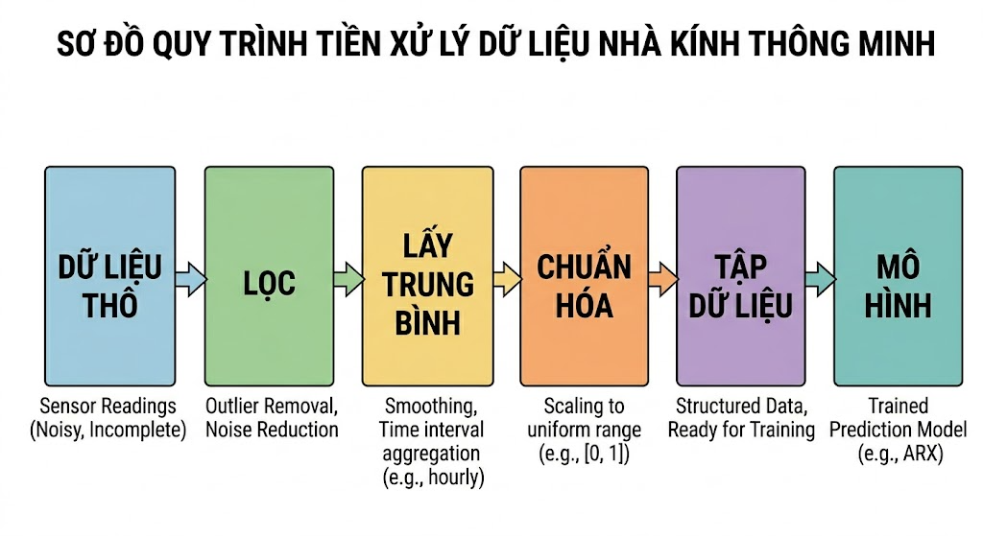
Hình 2.2.2: Sơ đồ quy trình tiền xử lý dữ liệu.

2.2.3 Mô hình dự đoán hệ thống
a) Khái niệm mô hình dự đoán
Mô hình dự đoán (Predictive Model) là một mô hình toán học được sử dụng để ước lượng giá trị của một biến trong tương lai dựa trên dữ liệu quan sát trong quá khứ, hiện tại.
Về mặt tổng quát, bài toán dự đoán có thể được biểu diễn như sau:
$$y\left(t+1\right)=f\left(y\left(t\right),y\left(t-1\right),...,u\left(t\right),u\left(t-1\right),...\right)$$
Trong đó:
- $y(t)$: biến đầu ra (độ ẩm đất);
- $u(t)$: biến đầu vào (tưới nước, nhiệt độ, ánh sáng,...);
- $f(⋅)$: hàm mô hình.
b) Mô hình động (Dynamic Model)
Mô hình động là mô hình trong đó trạng thái hiện tại của hệ thống phụ thuộc vào các trạng thái trước đó và các tác động đầu vào theo thời gian.
1. Bản chất của hệ động
Trong hệ thống vật lý, các đại lượng không thay đổi tức thời mà có quá trình tích lũy.
Ví dụ:
- Khi tưới nước, độ ẩm đất không tăng ngay lập tức mà tăng dần;
- Khi ngừng tưới, độ ẩm giảm dần do bay hơi.
Điều này dẫn đến mô hình dạng:
$$y(t)=a_{1}y(t-1)+a_{2}y(t-2)+..$$
2. Tính “memory” của hệ thống
Hệ thống nhà kính có tính nhớ (memory), nghĩa là:
- Giá trị hiện tại phụ thuộc vào lịch sử;
- Tác động của input kéo dài theo thời gian;
Ví dụ: Một lần tưới có thể ảnh hưởng đến độ ẩm trong nhiều giờ.
3. Độ trễ (Time Delay)
Trong hệ thực, luôn tồn tại độ trễ:
- Tưới → vài phút sau độ ẩm mới tang;
- Quạt → nhiệt độ giảm sau một khoảng thời gian.
Do đó, mô hình cần có dạng:
$$y(t)=f(u(t-n_{k}))$$
4. Biểu diễn mô hình động tổng quát
$$y(t)=∑a_{i}y(t-i)+∑b_{j}u(t-j)$$
Đây chính là nền tảng của mô hình ARX sẽ trình bày ở phần sau.

2.2.4 Mô hình ARX
a) Định nghĩa mô hình ARX
Mô hình ARX (AutoRegressive with eXogenous inputs) mô tả mối quan hệ giữa đầu ra của hệ thống và các giá trị trong quá khứ của chính nó (autoregressive) kết hợp với các biến đầu vào bên ngoài (exogenous inputs). Dạng tổng quát như sau:
$$A(q^{-1})y(t)=B(q^{-1})u(t)+e(t)$$
Trong đó:
- $y(t)$: đầu ra của hệ (độ ẩm đất);
- $u(t)$: vector đầu vào (nhiệt độ, tưới, ánh sáng,...);
- $e(t)$: nhiễu trắng;
- $q^{-1}$: toán tử trễ (shift operator), với $q^{-1}y(t)=y(t-1)$.
Ý nghĩa:
- AutoRegressive (AR): sử dụng giá trị quá khứ của output;
- eXogenous input (X): sử dụng input từ bên ngoài.
⇒ ARX là sự kết hợp giữa memory của hệ và tác động từ môi trường
b) Cấu trúc toán học
b1. Dạng đa thức
$$A\left(q^{-1}\right)=1+\sum_{i=1}^{n_{a}}{a_{i}}q^{-i}$$
$$B(q^{-1})=\sum_{i=1}^{n_{b}}{b_{i}}q^{-(n_{k}+i-1)}$$
b2. Dạng phương trình sai phân
Khai triển ta được:
$$y\left(t\right)= -\sum_{i=1}^{n_{a}}{a_{i}y\left(t-i\right)+}\sum_{i=1}^{n_{b}}{b_{i}u\left(t-n_{k}-i+1\right)}+e(t)$$
b3. Mở rộng cho nhiều input (MISO system)
$$\begin{matrix}y(t)= & -a_{1}y(t-1)-a_{2}y(t-2) \\ & +b_{1}Temp(t-1)+b_{2}Temp(t-2) \\ & +b_{3}Humidity(t-1)+b_{4}Humidity(t-2) \\ & +b_{5}Light(t-1)+b_{6}Light(t-2) \\ & +b_{7}Drip(t-1)+b_{8}Drip(t-2)+e(t)\end{matrix}$$
b4. Dạng hồi quy tuyến tính
Mô hình có thể viết lại:
$$y(t)=φ(t)^{T}θ+e(t)$$
Trong đó: $φ(t)$: vector hồi quy; $θ$: vector tham số.
b5. Vector hồi quy
$$φ(t)=[y(t-1),y(t-2),u_{1}(t-1),u_{1}(t-2),...,u_{m}(t-2)]$$
b6. Vector tham số
$$θ=[a_{1},a_{2},b_{1},b_{2},...,b_{n}]^{T}$$
c) Ý nghĩa các tham số
c1. na – bậc của output
- Số lượng giá trị quá khứ của $y$được sử dụng;
- Thể hiện “memory” của hệ.
c2. nb – bậc của input
- Số lượng giá trị quá khứ của $u$;
- Thể hiện ảnh hưởng kéo dài của input;
c3. nk – độ trễ
- Số bước trễ giữa input và output.
Ví dụ: Tưới → vài phút sau mới tăng độ ẩm
c4. Ý nghĩa vật lý
- $a_{i}$: phản ánh động học nội tại;
- $b_{j}$: phản ánh ảnh hưởng của input.

d) Lựa chọn cấu trúc mô hình
Trong đề tài, lựa chọn: ARX(5,1,2)
Ý nghĩa
- na = 5 → dùng 5 giá trị quá khứ của output;
- nb = 1 → mỗi input có 1 bậc;
- nk = 2 → trễ 2 bước.
e) Ước lượng tham số
e1. Bài toán
Tìm $θ$sao cho: $y(t)≈φ(t)^{T}θ$
e2. Dạng ma trận
$$Y=Xθ+e$$
Trong đó: $Y∈R^{N×1}$; $X∈R^{N×p}.$
e3. Phương pháp Least Squares
Nghiệm:
$$\hat{θ}=(X^{T}X)^{-1}X^{T}Y$$
e4. Ý nghĩa
- Tối thiểu hóa sai số bình phương; Ước lượng tối ưu tuyến tính.
e5. Điều kiện
- $X^{T}X$ khả nghịch; Dữ liệu đủ đa dạng.
f) Đánh giá mô hình
f1. RMSE (Root Mean Square Error)
$$RMSE=\sqrt{\frac{1}{N}∑(y-\hat{y})^{2}}$$
⇒ Đo sai số trung bình
f2. FIT (%)
$$FIT=100×\left(\frac{∣∣y-\hat{y}∣∣}{∣∣y-yˉ∣∣}\right)$$
⇒ Độ bám tín hiệu
f3. R² (Coefficient of Determination)
$$R^{2}=1-\frac{SS_{error}}{SS_{total}}$$
⇒ Mức giải thích phương sai

2.2.5 Bộ lọc Kalman (Kalman Filter)
a) Khái niệm
Kalman Filter (KF) là một thuật toán ước lượng trạng thái tối ưu cho các hệ thống tuyến tính bị nhiễu Gaussian. Trong MPC, Kalman Filter đóng vai trò quan trọng trong việc lọc nhiễu cảm biến và ước lượng các trạng thái không đo trực tiếp được.
Kalman Filter giả định hệ thống được mô tả bởi mô hình trạng thái tuyến tính rời rạc:
- Phương trình trạng thái: $x\left(k+1\right)=A×x\left(k\right)+B×u\left(k\right)+w\left(k\right)$
- Phương trình đo lường: $y\left(k\right)=C×x\left(k\right)+D×u\left(k\right)+v\left(k\right)$
Trong đó:
- $x(k)$ là vector trạng thái; $y(k)$ là vector đo lường;
- $u(k)$là vector điều khiển; $w(k)$là nhiễu quá trình (process noise) với $w(k)∼N(0,Q)$;
- $v(k)$là nhiễu đo lường (measurement noise) với $v(k)∼N(0,R)$; $A,B,C,D$ là các ma trận hệ thống.
b) Thuật toán Kalman Filter
Thuật toán Kalman Filter hoạt động theo hai giai đoạn tại mỗi bước thời gian: Dự đoán (Predict) và Cập nhật (Update).
Giai đoạn dự đoán:
- Dự đoán trạng thái: $\hat{x}\left(k-1\right)=A×\hat{x}\left(k-1\right)+B×u\left(k-1\right)$
- Dự đoán hiệp phương sai: $P\left(k-1\right)=A×P\left(k-1\right)×A^{'}+Q$
Giai đoạn cập nhật:
$$K\left(k\right)=\frac{P(k∣k-1)×C^{'}}{C×P(k∣k-1)×C^{'}+R} \left(Kalman Gain\right)\hat{x}\left(k ∣ k\right) \\ =\hat{x}(k∣k-1)+K(k)×\left(y(k)-C×\hat{x}(k∣k-1)\right) (Cập nhật trạng thaˊi)P\left(k\right)=\left(I-K\left(k\right)×C\right)×P\left(k-1\right) (Cập nhật hiệp phương sai)$$

c) Ý nghĩa của Kalman Gain
Kalman Gain $K(k)$ quyết định mức độ tin tưởng vào dự đoán so với đo lường. Nếu nhiễu đo lường $R$ lớn (cảm biến không chính xác), $K$sẽ nhỏ và bộ lọc tin vào dự đoán hơn. Nếu nhiễu quá trình $Q$lớn, $K$sẽ lớn và bộ lọc tin vào đo lường hơn.
Trong trường hợp 1D với $C=1$, Kalman Gain có dạng đơn giản:
$$K=\frac{P_{pred}}{P_{pred}+R}$$
Khi $P_{pred}≫R$(dự đoán không chắc chắn hơn đo lường), $K$tiến gần đến 1, nghĩa là tin hoàn toàn vào đo lường. Khi $P_{pred}≪R$(dự đoán chính xác hơn đo lường), $K$ tiến gần đến 0, nghĩa là tin hoàn toàn vào dự đoán.
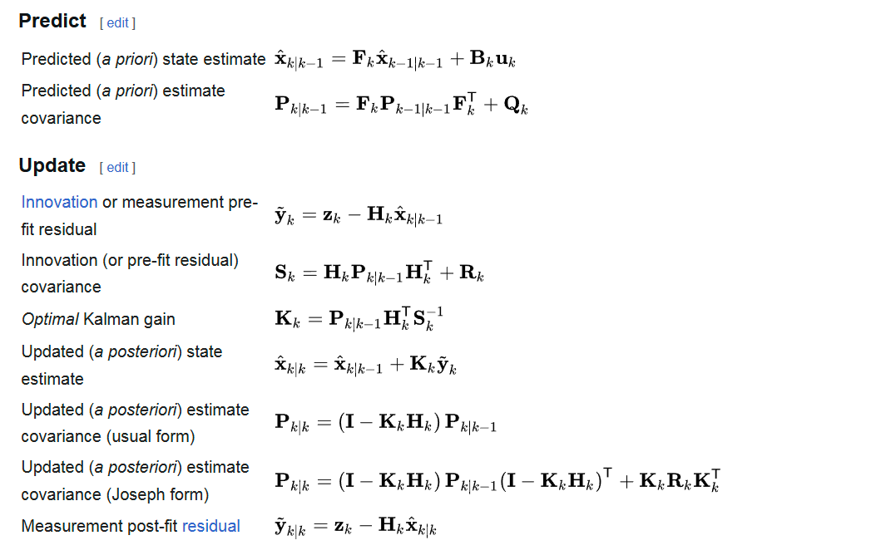
Hình 2.2.5: Công thức Kalman Filter đầy đủ.
d) Adaptive Kalman Filter (AKF)
d1. Khái niệm
Bộ lọc Kalman thích nghi (Adaptive Kalman Filter - AKF) là tập hợp các kỹ thuật mở rộng của KF cổ điển, có khả năng tự động điều chỉnh một hoặc nhiều tham số mô hình (thường là ma trận hiệp phương sai nhiễu Q, R hoặc cả hai) trong quá trình lọc nhằm duy trì hiệu suất tối ưu khi thông tin thống kê nhiễu không chính xác hoặc thay đổi theo thờI gian.

d2. Phân loại các phương pháp AKF
Bảng 2.2.5: Phân loại các phương pháp Adaptive Kalman Filter.
Tiêu chí phân loại | Nhóm phương pháp | Đại diện
Tham số thích nghi | Ước lượng Q | Sage-Husa
 | Ước lượng R | IAE với R thích nghi
 | Ước lượng Q và R | Sage-Husa đầy đủ
Cơ chế thích nghi | Dựa trên innovation | IAE, Covariance Matching
 | Dựa trên mô hình đa mô hình | MMAE, IMM
Kỹ thuật toán học | Ước lượng thống kê | Sage-Husa, MMAE
 | Kỹ thuật mềm/AI | Fuzzy AKF, Neural AKF
Phạm vi thích nghi | Điều chỉnh độ lớn nhiễu | Scaling methods
 | Điều chỉnh cả cấu trúc | IMM, MMAE

d3. Thuật toán IAE ước lượng $R_{k}$
Ý tưởng chính của IAE là ước lượng ma trận hiệp phương sai của innovation từ dữ liệu thực nghiệm, sau đó suy ra $R_{k}$ thông qua quan hệ hiệp phương sai lý thuyết.
Ma trận hiệp phương sai mẫu của innovation được tính bằng cửa sổ trượt có độ dài $N$:
$${\hat{C}}_{\tilde{y},k}=\frac{1}{N}\sum_{j=k-N+1}^{k}{}{\tilde{y}}_{j}{\tilde{y}}_{j}^{T}$$
Trong đó $N$ là số mẫu innovation gần nhất được dùng để ước lượng.
Suy ra ước lượng của ma trận nhiễu đo tại thời điểm $k$ là:
$${\hat{R}}_{k}={\hat{C}}_{\tilde{y},k}-H_{k}P_{k|k-1}H_{k}^{T}$$
Để tránh hiện tượng dao động mạnh của ${\hat{R}}_{k}$ giữa các thời điểm liên tiếp, có thể dùng dạng cập nhật đệ quy với hệ số quên:
$${\hat{R}}_{k}=\left(1-d_{k}\right){\hat{R}}_{k-1}+d_{k}\left({\tilde{y}}_{k}{\tilde{y}}_{k}^{T}-H_{k}P_{k|k-1}H_{k}^{T}\right)$$
trong đó $d_{k}$ là hệ số thích nghi, thường được chọn dưới dạng:
$$d_{k}=\frac{1-b}{1-b^{k+1}}, 0<b<1$$
với $b$ là hệ số quên. Giá trị $b$ càng gần 1 thì quá trình cập nhật càng mượt, nhưng phản ứng chậm hơn với sự thay đổi thực tế của nhiễu đo; ngược lại, nếu $b$ nhỏ hơn thì ${\hat{R}}_{k}$ sẽ bám theo biến thiên nhanh hơn, nhưng cũng nhạy hơn với nhiễu tức thời.
Trong thực tế, để bảo đảm tính ổn định số của bộ lọc, sau khi tính ${\hat{R}}_{k}$ từ (3.7) hoặc (3.8), thường thực hiện thêm bước đối xứng hóa:
$${\hat{R}}_{k}←\frac{{\hat{R}}_{k}+{\hat{R}}_{k}^{T}}{2}$$
và nếu cần, áp đặt ngưỡng dưới cho các trị riêng hoặc cho các phần tử đường chéo để bảo đảm ${\hat{R}}_{k}$ luôn là ma trận xác định dương.
Như vậy, quy trình IAE để ước lượng $R_{k}$ biến thiên có thể tóm tắt như sau:
- Tính innovation ${\tilde{y}}_{k}=z_{k}-H_{k}{\hat{x}}_{k|k-1}$.
- Ước lượng hiệp phương sai innovation bằng cửa sổ trượt hoặc dạng đệ quy.
- Cập nhật ${\hat{R}}_{k}$.
- Sử dụng ${\hat{R}}_{k}$ mới trong công thức Kalman gain:
$$K_{k}=P_{k|k-1}H_{k}^{T}{\left(H_{k}P_{k|k-1}H_{k}^{T}+{\hat{R}}_{k}\right)}^{-1}$$
Nhờ đó, Kalman filter có khả năng tự thích nghi với sự thay đổi của chất lượng cảm biến, giúp nâng cao độ chính xác và độ bền vững của quá trình ước lượng trạng thái trong điều kiện nhiễu đo không cố định.

2.2.6 Kiến trúc MPC
a) Giới thiệu về MPC
Model Predictive Control, viết tắt là MPC, là một phương pháp điều khiển tối ưu được sử dụng rộng rãi trong các hệ thống động học có yêu cầu dự đoán và điều khiển theo thời gian thực. Khác với các phương pháp điều khiển truyền thống chỉ dựa vào sai lệch hiện tại của hệ thống, MPC sử dụng một mô hình toán học của đối tượng điều khiển để dự đoán trạng thái tương lai của hệ thống trong một khoảng thời gian nhất định. Từ các dự đoán đó, bộ điều khiển sẽ tính toán chuỗi tín hiệu điều khiển tối ưu sao cho hệ thống đạt được mục tiêu mong muốn, đồng thời vẫn thỏa mãn các ràng buộc đặt ra.
b) Nguyên lý hoạt động MPC.
Nguyên lý hoạt động cơ bản của MPC là tại mỗi thời điểm lấy mẫu, bộ điều khiển sẽ đo hoặc ước lượng trạng thái hiện tại của hệ thống. Dựa trên mô hình dự đoán, MPC tính toán trạng thái tương lai của hệ thống ứng với nhiều phương án điều khiển khác nhau. Sau đó, một hàm mục tiêu được sử dụng để đánh giá các phương án này dựa trên sai lệch so với giá trị mong muốn, mức tiêu hao tài nguyên và độ thay đổi của tín hiệu điều khiển. Phương án có giá trị hàm mục tiêu nhỏ nhất sẽ được chọn là phương án tối ưu.
Một đặc điểm quan trọng của MPC là cơ chế receding horizon, hay còn gọi là chân trời trượt. Mặc dù MPC tính toán cả một chuỗi điều khiển trong tương lai, nhưng tại thời điểm hiện tại hệ thống chỉ thực hiện tín hiệu điều khiển đầu tiên. Ở bước thời gian tiếp theo, hệ thống cập nhật trạng thái mới, dự đoán lại và tiếp tục giải bài toán tối ưu. Nhờ đó, MPC có khả năng thích nghi tốt với sự thay đổi của môi trường, nhiễu đo lường và sai số mô hình.
Về mặt toán học, mô hình dự đoán của MPC có thể được biểu diễn dưới dạng:
$$x_{k+1}=f\left(x_{k},u_{k},d_{k}\right)$$
Trong đó, $x_{k}$ là trạng thái hệ thống, $u_{k}$ là tín hiệu điều khiển, $d_{k}$ là nhiễu hoặc tác động bên ngoài, và $x_{k+1}$ là trạng thái dự đoán ở bước tiếp theo. Với hệ tuyến tính, phương trình có thể viết là:
$$x_{k+1}=Ax_{k}+Bu_{k}+Ed_{k}$$
c) Adaptive MPC
c1. Sự khác biệt giữa MPC thường và Adaptive MPC
MPC thường (LTI MPC) sử dụng mô hình toán học cố định — các tham số không thay đổi dù điều kiện môi trường biến động. Khi thực tế sai lệch so với mô hình (ví dụ: nhiệt độ cao làm tăng tốc độ bay hơi), chất lượng điều khiển sẽ giảm. Adaptive MPC khắc phục điều này bằng cách cập nhật lại tham số mô hình tại mỗi bước thời gian, giúp bộ điều khiển thích nghi với điều kiện vận hành thực tế.
c2. Cơ chế thích ứng
Tại mỗi bước thời gian, Adaptive MPC so sánh giá trị dự đoán với thực tế cảm biến, dùng sai lệch đó để hiệu chỉnh lại tham số mô hình thông qua thuật toán Recursive Least Squares (RLS). Tham số được cập nhật là các hệ số của mô hình ARX, phản ánh các đặc tính vật lý thay đổi như hệ số thấm nước và tốc độ bay hơi.
d) Gain-Scheduled MPC
Gain-Scheduled MPC là phương pháp thiết kế nhiều bộ điều khiển MPC ngoại tuyến, mỗi bộ cho một điểm vận hành liên quan. Sau đó, trực tuyến, chuyển đổi bộ điều khiển đang hoạt động khi điểm vận hành của hệ thống thay đổi.
Phương pháp này phù hợp cho các trường hợp mà mô hình hệ thống tuyến tính hóa có bậc hoặc độ trễ thời gian khác nhau, và biến chuyển đổi thay đổi chậm so với động lực học của hệ thống.
Trong nhà kính, điều này có thể áp dụng cho các giai đoạn sinh trưởng khác nhau của cây:
- Giai đoạn mầm; Giai đoạn sinh trưởng; Giai đoạn ra hoa; Giai đoạn thu hoạch.

2.2.7 HÀM CHI PHÍ TRONG MPC (COST FUNCTION)
a) Xây dựng hàm chi phí
Dạng tổng quát của hàm chi phí Zone/Range:
$$J=J_{tracking}+J_{control}+J_{resource}$$
b) Giải thích các thành phần phạt
Phạt khô (Dry Penalty):
$$P_{kho}=max⁡(0,θ_{low}-\hat{θ})^{2}$$
- Nếu $\hat{θ}≥θ_{low}$: không bị phạt;
- Nếu $\hat{θ}<θ_{low}$: bị phạt (đất sắp khô).
→ Bình phương giúp phạt mạnh khi càng khô.
Phạt ướt (Wet Penalty):
$$P_{uot}=max⁡(0,\hat{θ}-θ_{high})^{2}$$
- Nếu $\hat{θ}≤θ_{high}$: không bị phạt;
- Nếu $\hat{θ}>θ_{high}$: bị phạt (quá ẩm).
Phạt tiêu thụ nước:
$$P_{water}=λ_{d}×drip_{sec}+λ_{m}×mist_{sec}$$
→ Khuyến khích tiết kiệm tài nguyên.
c) Các ràng buộc trong MPC
Ngoài hàm chi phí, MPC cần tuân thủ các ràng buộc:
c1. Ràng buộc đầu vào
- $drip_{sec}≤drip_{max}$, $mist_{sec}≤mist_{max};$
- $∑drip_{sec}≤drip_{daily_max};$
- Không tưới liên tục quá nhiều lần.
c2. Ràng buộc đầu ra
- $0≤θ≤100\%$;
- $RH_{min}≤RH≤RH_{max};$
- $T_{min}≤T≤T_{max}.$
c3. Ràng buộc an toàn
- Nếu $θ<θ_{emergency}$→ tưới ngay (override MPC);
- Nếu cảm biến lỗi → chuyển sang rule-based;
- Không phun sương khi $RH≥RH_{max};$
- Hạn chế phun sương ban đêm.

2.2.8 Pipeline xử lý và vận hành hệ thống
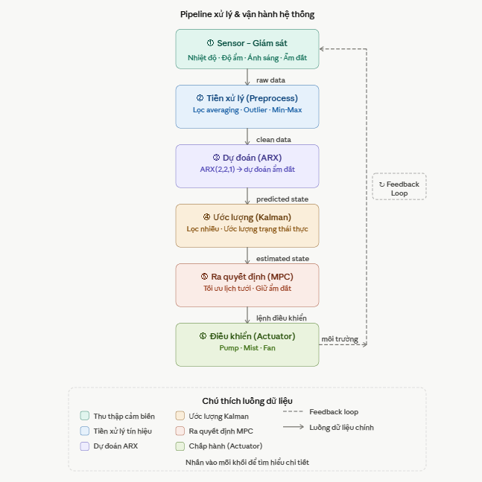
Hình 2.2.8: Pipeline xử lý và vận hành hệ thống

2.3. Giải pháp phần mềm

2.3.1 Thiết kế phần mềm hệ thống (Software Design)
a) Kiến trúc phần mềm
Hệ thống phần mềm được thiết kế theo mô hình client–server kết hợp IoT:
ESP32 (Client) ↔ Backend Server ↔ Web Dashboard
Trong đó:
- ESP32: gửi dữ liệu và nhận lệnh;
- Backend: xử lý dữ liệu + chạy AI (ARX, Kalman, MPC);
- Web: hiển thị và điều khiển.
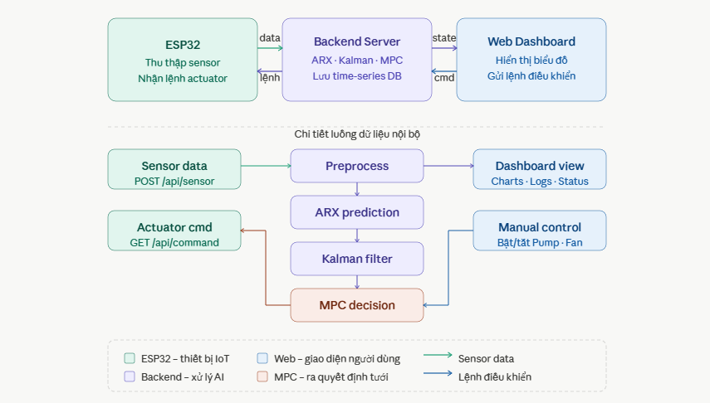
Hình 2.3.1: Kiến trúc phần mềm
b) Thiết kế Backend
Backend là trung tâm xử lý của hệ thống, bao gồm:
b1. Các chức năng chính
- Nhận dữ liệu từ ESP32;
- Lưu trữ dữ liệu time-series;
- Tiền xử lý: Lọc nhiễu (Kalman), Chuẩn hóa (Z-score);
- Chạy mô hình: ARX (prediction), MPC (control);
- Gửi lệnh điều khiển.
b2. Pipeline xử lý dữ liệu
Sensor Data → Filter → Normalize → ARX → MPC → Control Signal

c) Thiết kế Web Dashboard
Web đóng vai trò giao diện người dùng:
c1. Chức năng
- Hiển thị dữ liệu realtime;
- Biểu đồ time-series;
- Trạng thái thiết bị;
- Cảnh báo;
- Điều khiển manual.
c2. Các thành phần UI
- Dashboard tổng quan;
- Biểu đồ (temperature, humidity, soil);
- Control panel;
- Alert system.
d) Thiết kế lưu trữ dữ liệu ( Database )
Dữ liệu được lưu dưới dạng time-series:
- Timestamp; Temperature; Humidity; Soil; actuator state.
Mục đích:
- Train ARX;
- Phân tích hệ thống;
- Debug
e) Xử lý lỗi và độ tin cậy
Hệ thống xử lý các tình huống:
- Mất kết nối: fallback → rule-based;
- Sensor lỗi: bỏ giá trị bất thường;
- Lệnh không thực thi: gửi lại (retry).

CHƯƠNG 3: KẾT QUẢ

3.1 Mục tiêu thực nghiệm
- Kiểm tra hoạt động thực tế của hệ thống;
- Đánh giá độ chính xác của mô hình;
- Đánh giá hiệu quả điều khiển.

3.2 Môi trường thực nghiệm

3.2 Môi trường thực nghiệm
Trong phạm vi đồ án, phần đánh giá mô hình ARX được thực hiện chủ yếu trên bộ dữ liệu mô phỏng nhà kính với chu kỳ lấy mẫu 5 phút. Với kích thước mô hình thu nhỏ 70x60x20.
Hệ thống phần cứng được xây dựng ở mức mô hình thử nghiệm, gồm ESP32 làm bộ điều khiển trung tâm, các cảm biến DHT22, cảm biến độ ẩm đất, cảm biến ánh sáng LDR và các relay điều khiển thiết bị chấp hành như bơm nước, quạt, phun sương và đèn LED.

3.3 Các công cụ và framework đã dùng
- - Ngôn ngữ: Python, JavaScript/TypeScript, C/C++.
- - Frontend: ReactJS, Vite, Tailwind CSS.
- - Backend: Django Framework, Django REST Framework, Django Channels.
- - Database: MySQL.
- - Giao tiếp thời gian thực: WebSocket, JSON.
- - Firmware: PlatformIO, Arduino Framework.
- - Phần cứng: ESP32, cảm biến DHT22, cảm biến độ ẩm đất, cảm biến ánh sáng, relay, bơm nước, quạt, đèn.

3.4 Dataset thực nghiệm

3.4.1 Mô tả nguồn dữ liệu
Dữ liệu được sinh từ chương trình mô phỏng nhà kính, gồm các biến cảm biến và điều khiển như Soil_Moisture, Temperature, Humidity, Light, Drip, Mist và Fan.

3.4.2 Thời gian, sampling time và số lượng mẫu
- Thời gian dữ liệu: 1 năm, với chu kỳ lấy mẫu 5 phút.
- Số lượng mẫu: Tập Train gồm 73.584 mẫu, tập Validation gồm 15.768 mẫu, và tập Test gồm 15.768 mẫu.
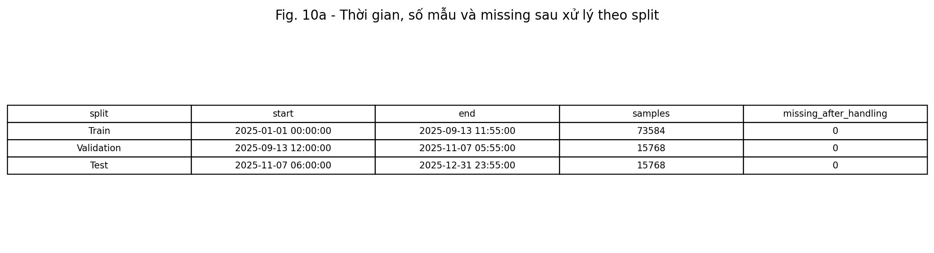
Hình 3.4.2.1: Thời gian, số mẫu và missing sau xử lý theo split

3.4.3 Kiểm tra missing data
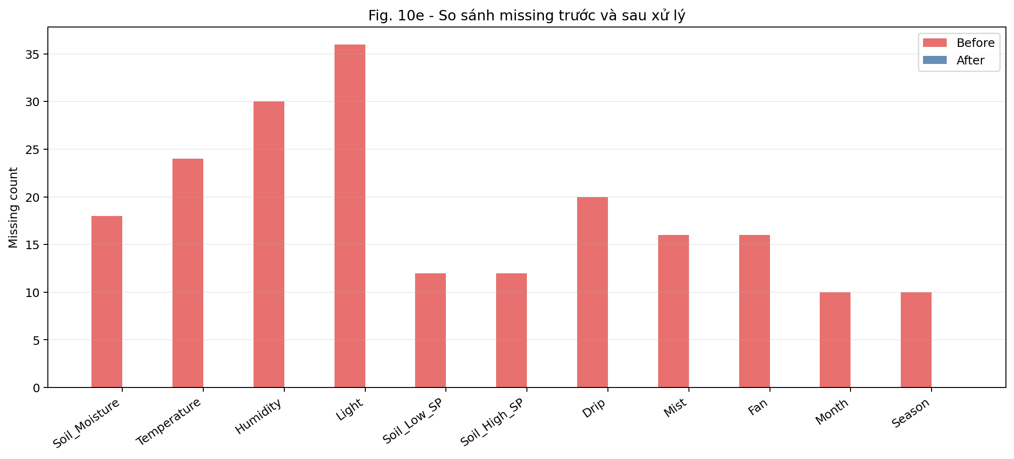
Hình 3.4.3.1: So sánh missing data trước và sau xử lý
Tổng số giá trị thiếu trước xử lý là 204 giá trị. Sau bước xử lý missing data, số giá trị thiếu còn lại bằng 0 trên cả ba tập train, validation và test.

3.4.4 Phân bố dữ liệu theo thời gian
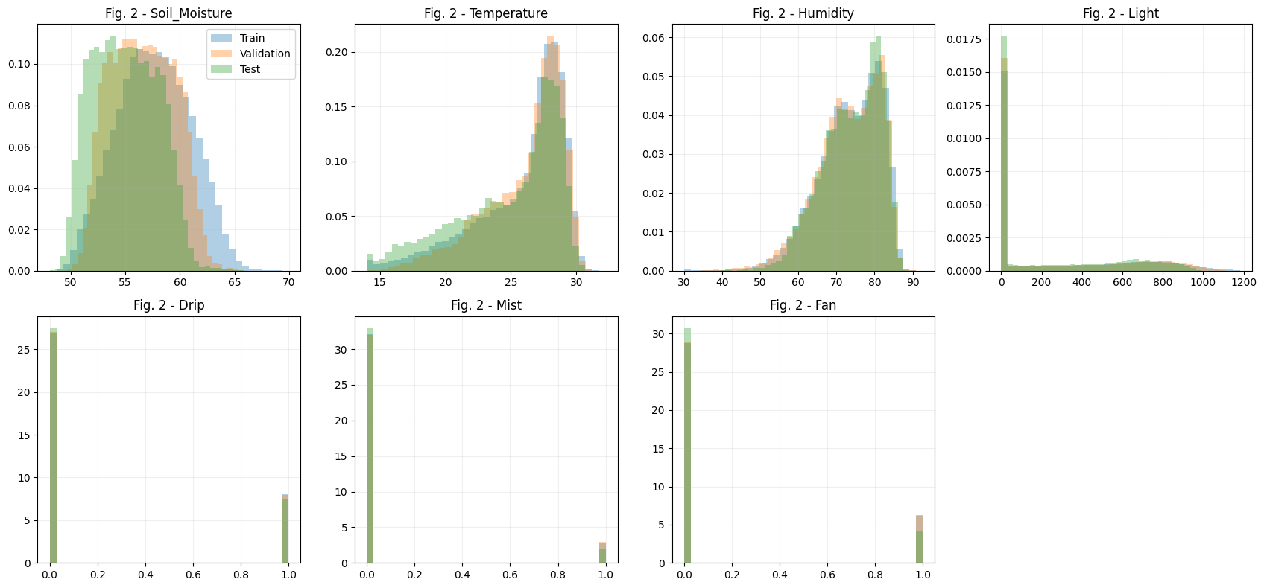
Hình 3.4.4.1: Phân bố dữ liệu các biến chính
Độ ẩm đất dao động trong vùng setpoint ở phần lớn thời gian, nhưng vẫn có một số giai đoạn tăng/giảm rõ rệt do tác động của điều khiển tưới và điều kiện môi trường.

3.5 Kết quả giao diện giám sát và điều khiển

Hình 3.5.1: Giao diện đăng nhập hệ thống.
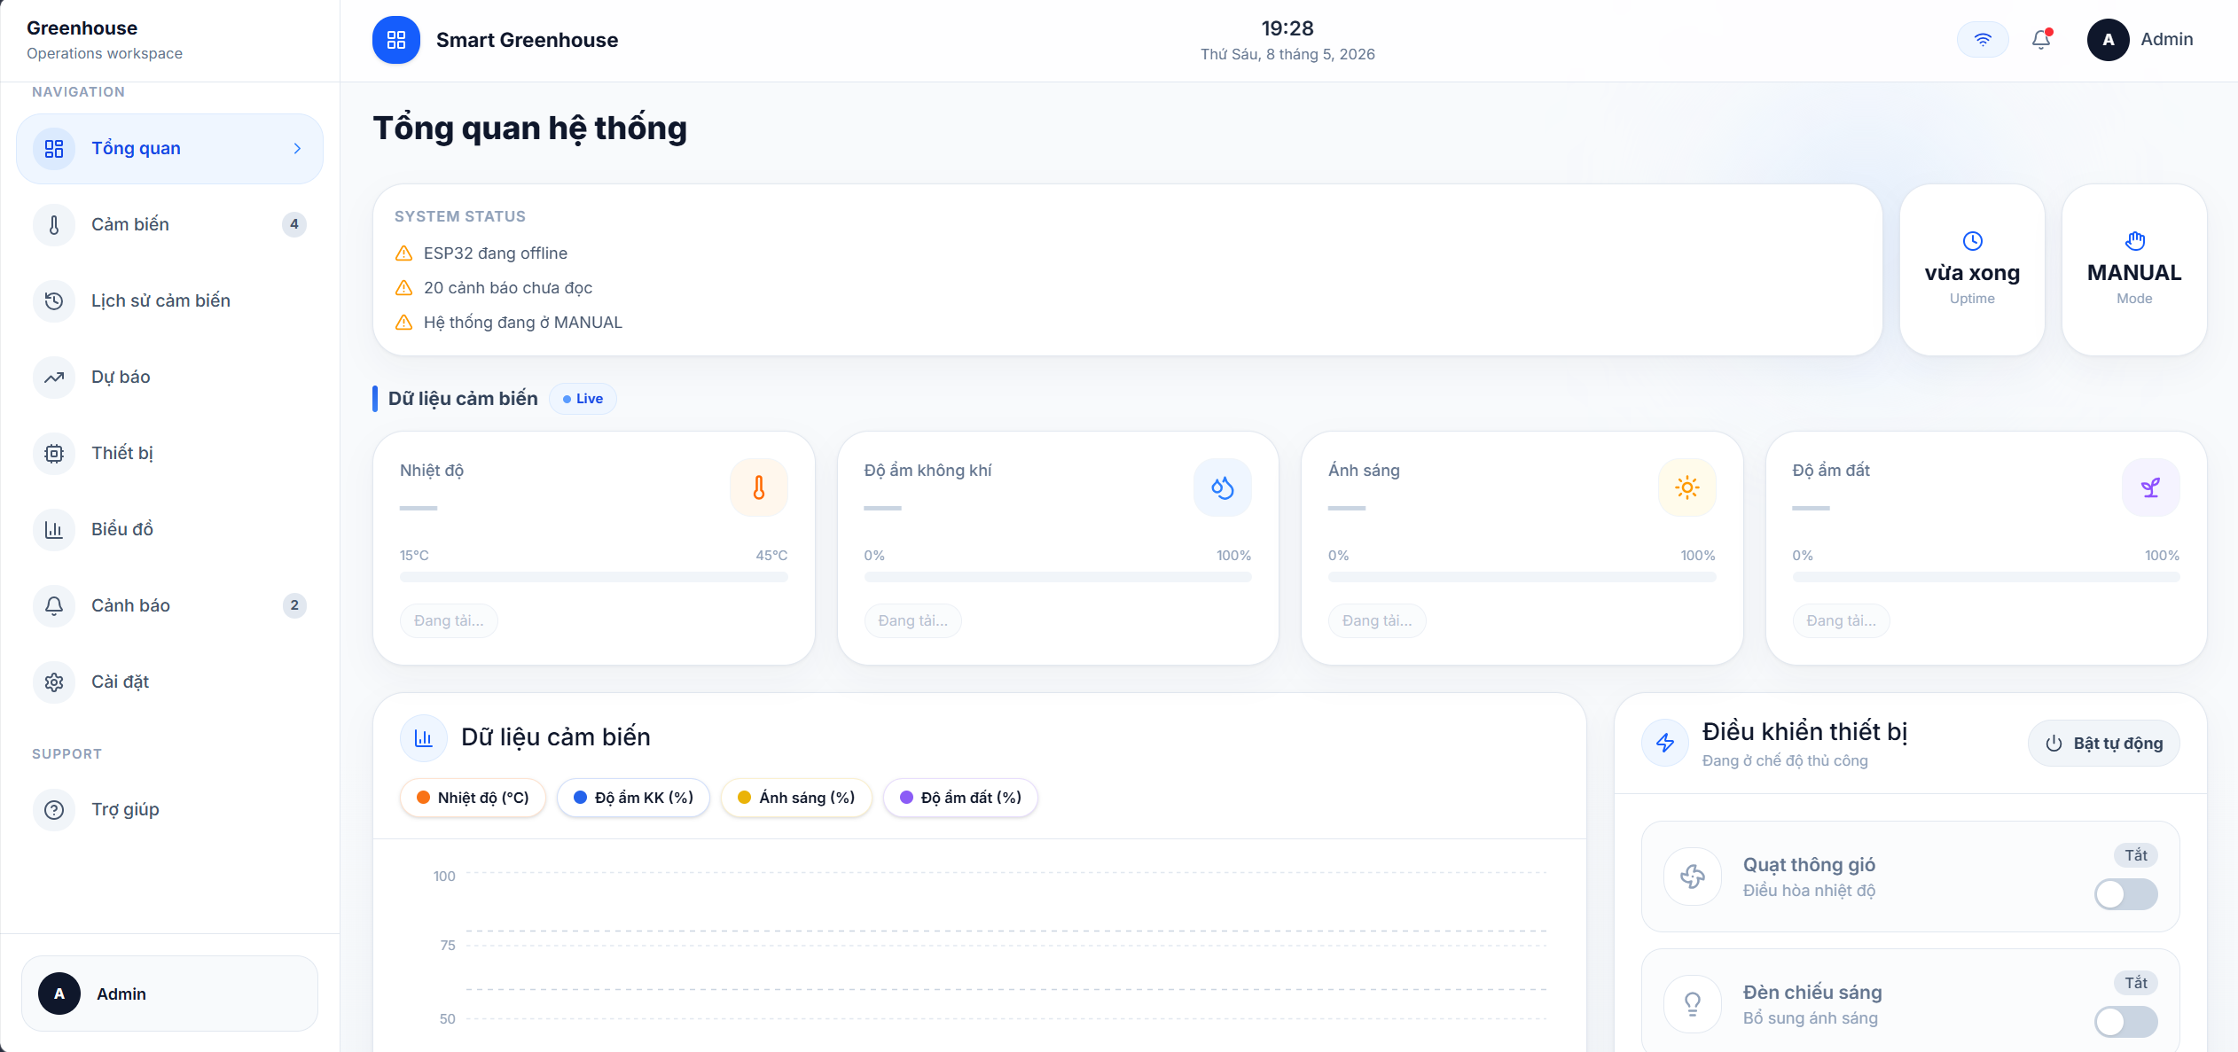
Hình 3.5.2: Giao diện dashboard tổng quan.
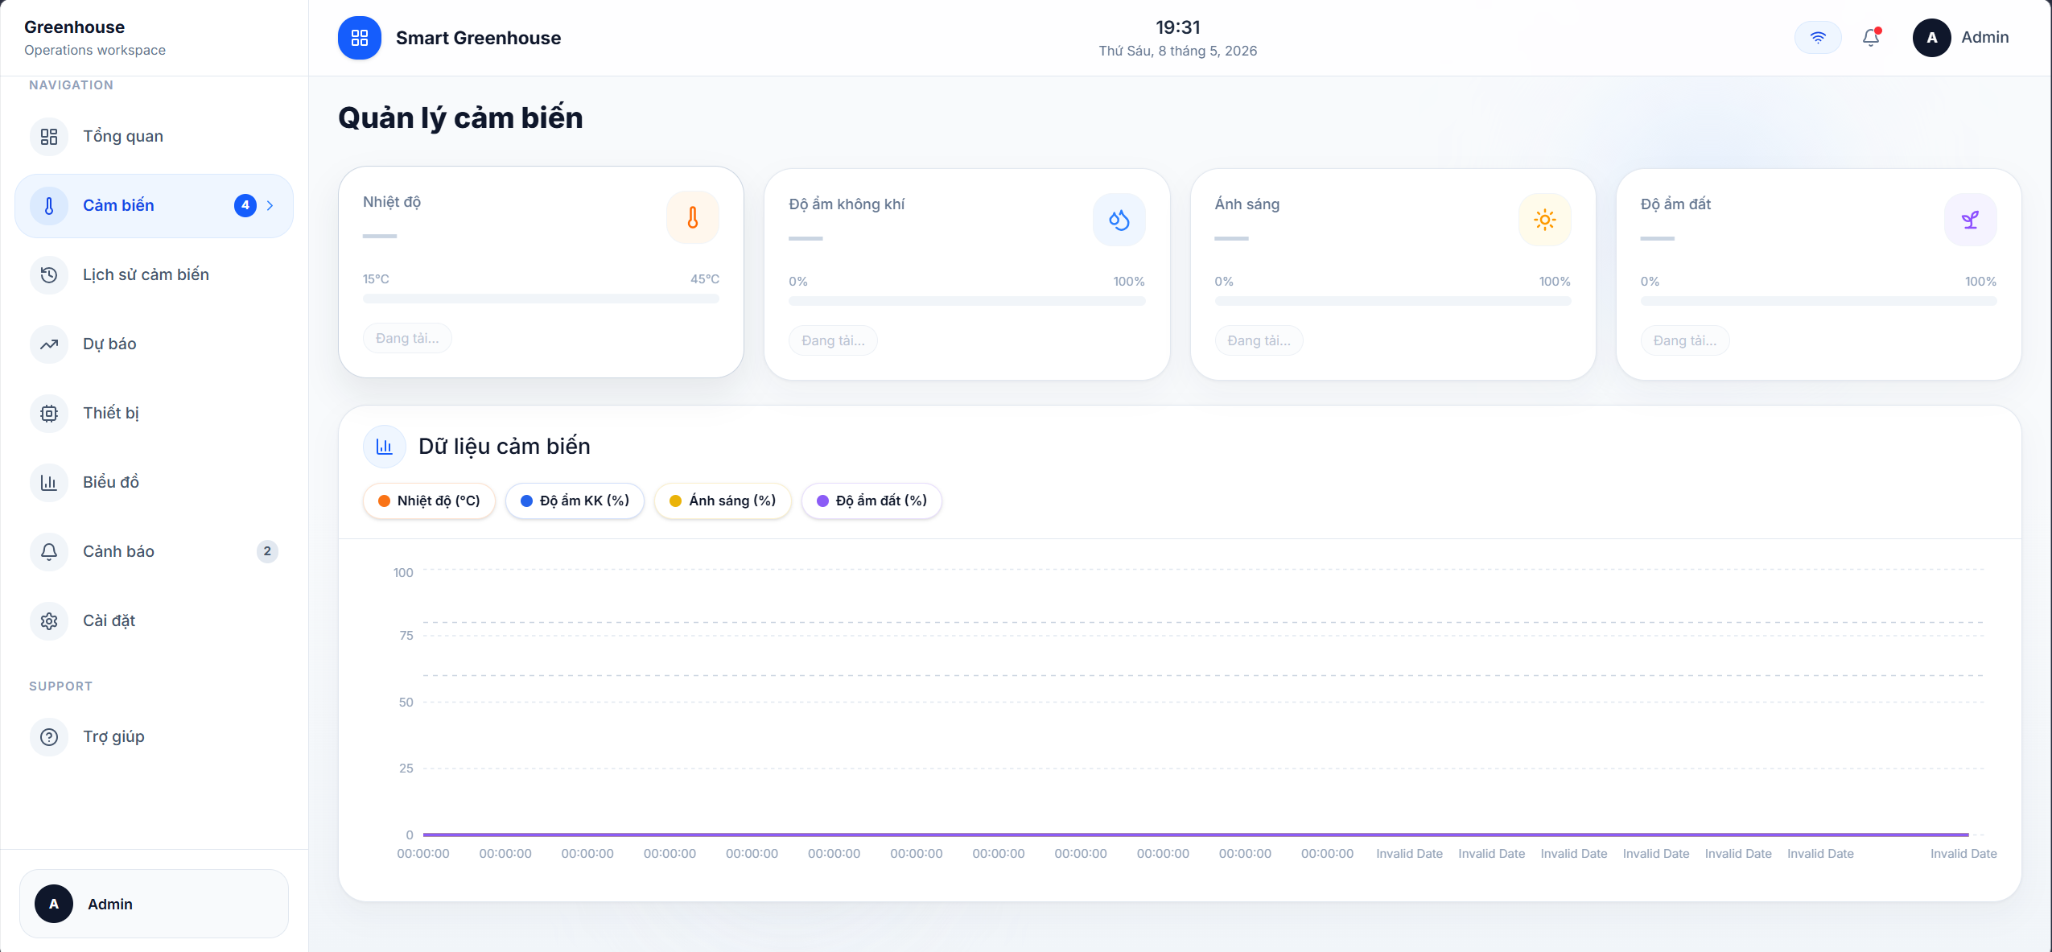
Hình 3.5.3: Giao diện hiển thị dữ liệu cảm biến thời gian thực.
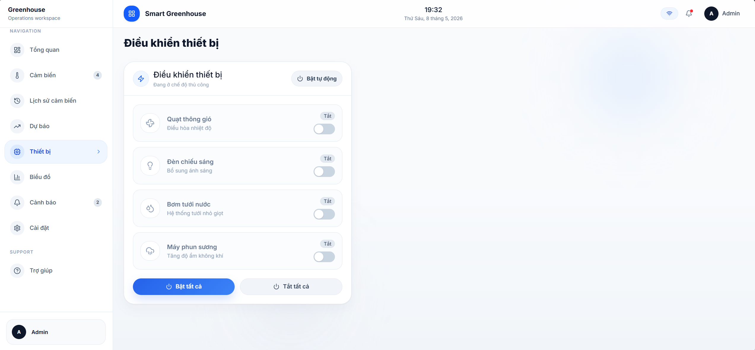
Hình 3.5.4: Giao diện điều khiển thiết bị: bơm, quạt, đèn, phun sương.
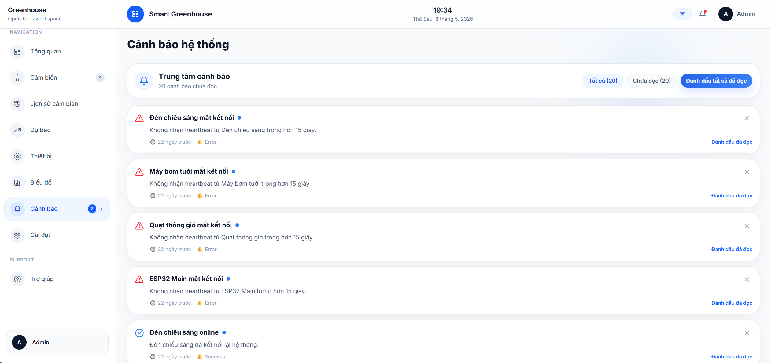
Hình 3.5.5: Giao diện cảnh báo khi thông số vượt ngưỡng.
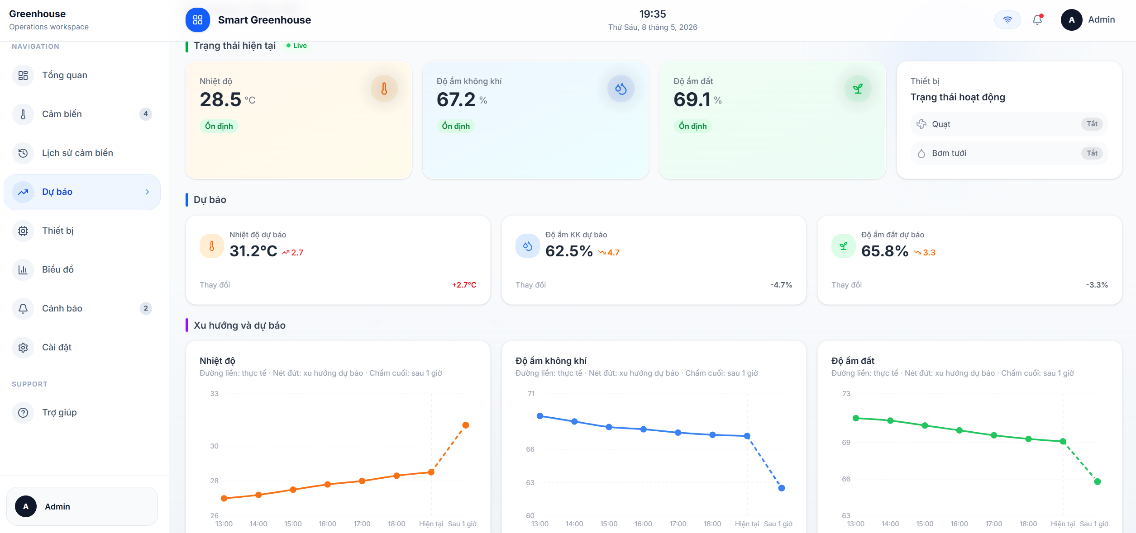
Hình 3.5.6: Giao diện dự báo và xu hướng dữ liệu

3.6 Đánh giá mô hình ARX

3.6.1 Kết quả dự đoán tự do so với giá trị thực tế
Kết quả này cho thấy mô hình ARX(5,1,2) có khả năng mô phỏng xu hướng tổng quát của độ ẩm đất, nhưng trong chế độ dự báo tự do, sai số có thể tích lũy qua nhiều bước dự báo. Đây là nguyên nhân khiến kết quả dự báo dài hạn thấp hơn so với dự báo một bước.
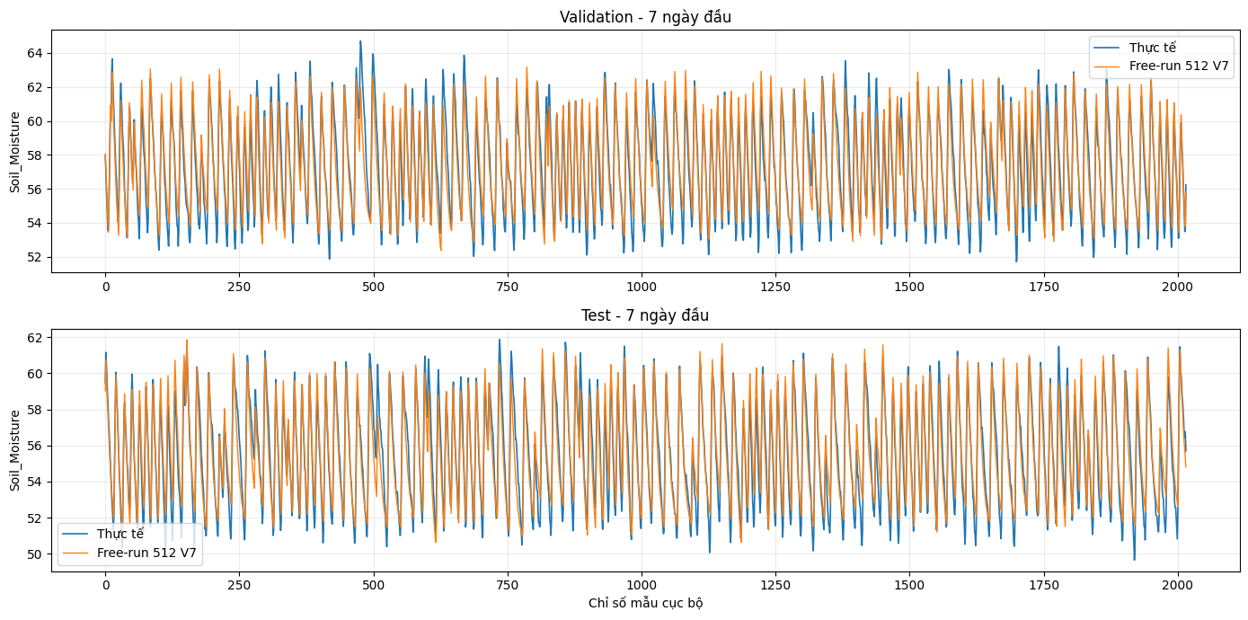
Hình 3.6.1: So sánh độ ẩm đất thực tế và giá trị dự báo

3.6.2 Tương quan thực tế so với dự báo
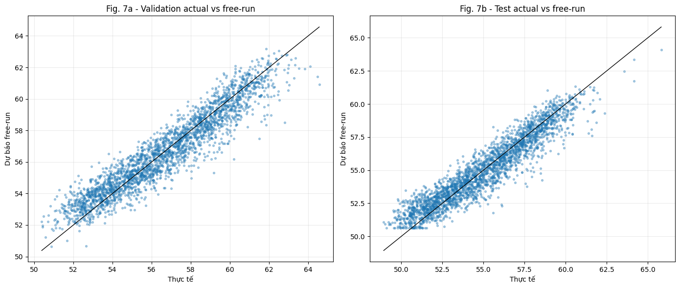
Hình 3.6.2: Biểu đồ tương quan thực tế so với dự báo
Một số điểm vẫn phân tán xa đường chéo, thể hiện sai số dự báo trong các giai đoạn biến động mạnh. Kết quả cho thấy mô hình ARX dự báo tương đối tốt, nhưng còn hạn chế trong mô phỏng tự do dài hạn do sai số tích lũy.

3.6.3 Các chỉ số đánh giá
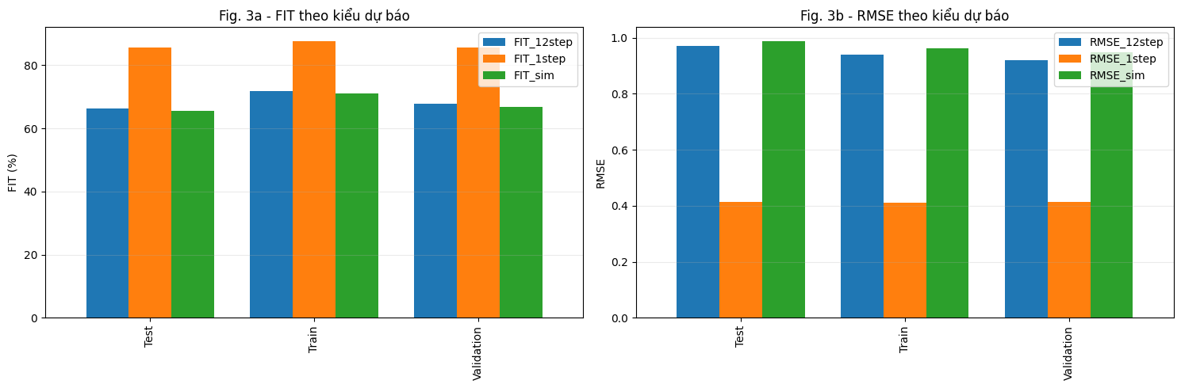
Hình 3.6.3: Bảng chỉ số FIT, RMSE theo dự báo tự do
Kết quả cho thấy dự báo 1-step đạt chất lượng cao nhất vì mô hình sử dụng giá trị thực tế ở bước trước để dự báo bước tiếp theo. Khi chuyển sang dự báo 12-step và dự báo tự do, chất lượng giảm do sai số được tích lũy qua nhiều bước. Kết quả đạt được trên tập Test:
- FIT_1step ≈ 85.85%; FIT_12step ≈ 67.16%;
- FIT_sim ≈ 66.42%; RMSE_sim ≈ 0.978.

3.6.4 Sai số dự báo
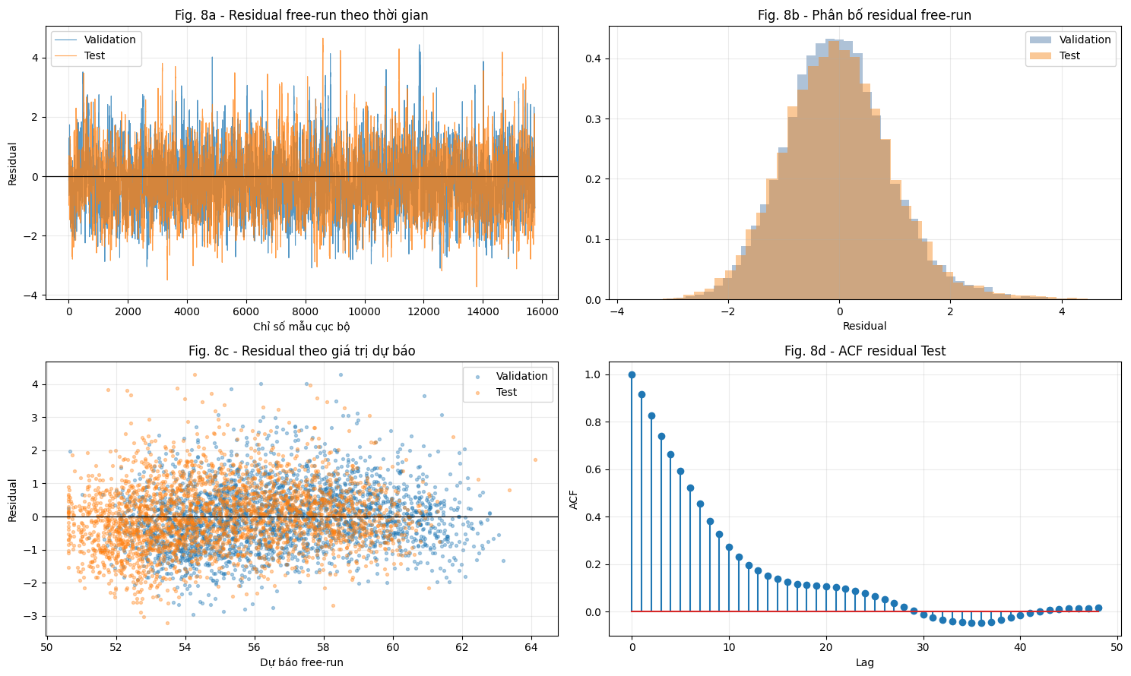
Hình 3.6.4: Phân tích sai số dự báo
Kết quả residual cho thấy sai số phần lớn dao động quanh giá trị 0, nghĩa là mô hình không bị lệch hệ thống quá lớn. Biểu đồ ACF của residual cho thấy sai số vẫn còn tự tương quan ở một số độ trễ, chứng tỏ mô hình ARX tuyến tính chưa khai thác hết toàn bộ động học của hệ thống.

3.6.5 Đáp ứng động học
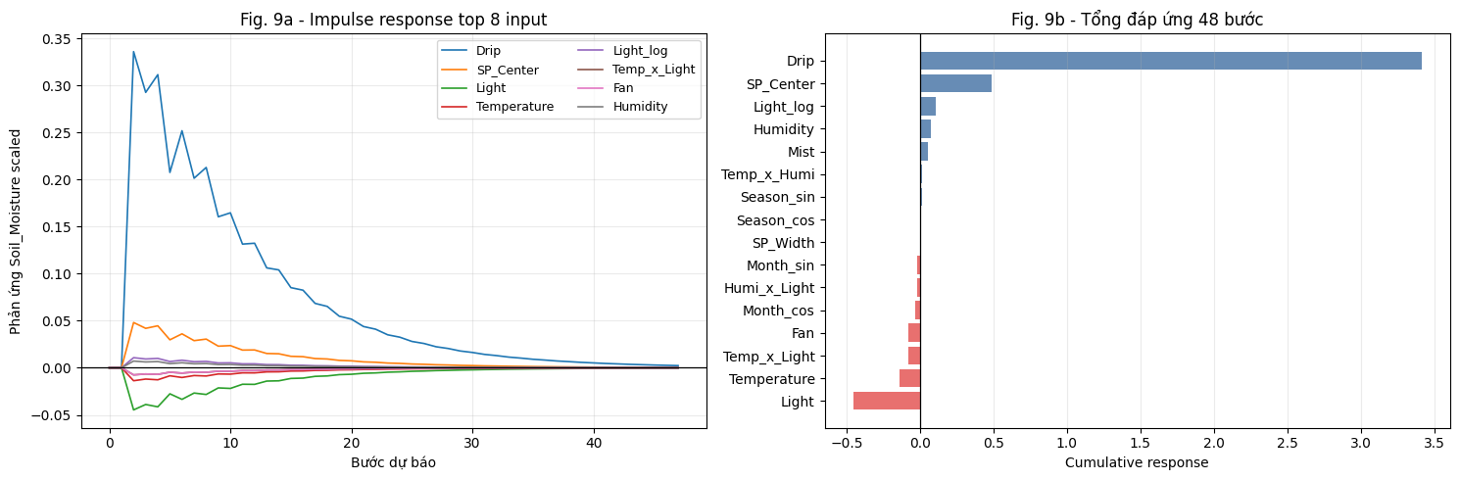
Hình 3.6.5: Phân tích tác động của các biến đầu vào
Kết quả cho thấy tác động của input không chỉ xuất hiện tại một thời điểm, mà còn lan truyền qua nhiều bước do mô hình ARX có sử dụng các giá trị quá khứ của Soil_Moisture.

3.7 Đánh giá Kalman Filter

3.7.1 So sánh giữ dữ liệu thô và sau lọc
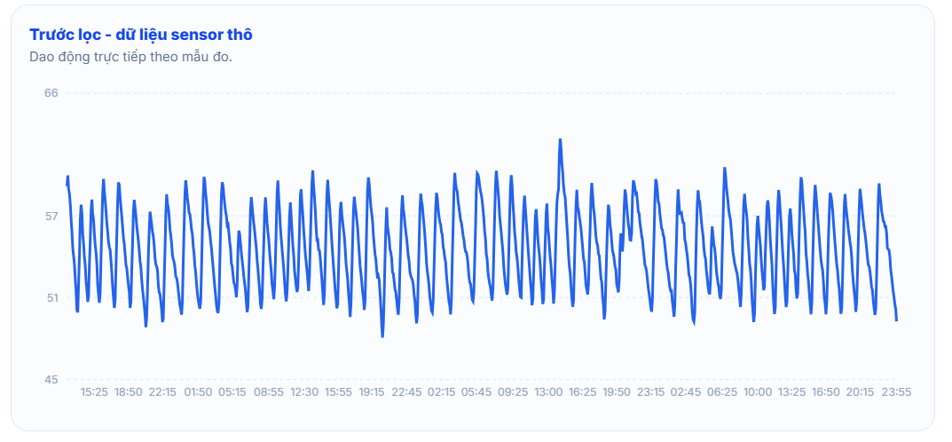
Hình 3.7.1.1: Dữ liệu thô trước khi lọc nhiễu
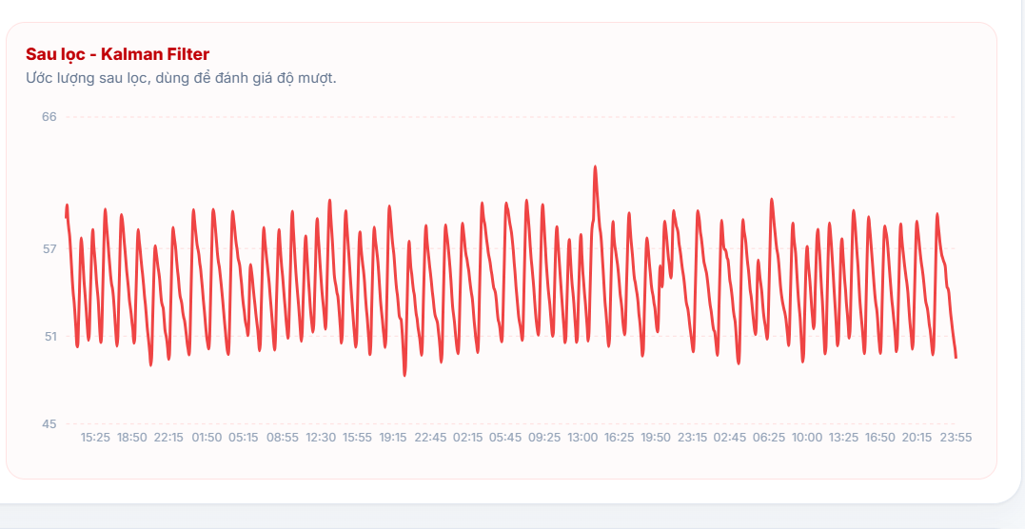
Hình 3.7.1.2: Dữ liệu sau khi lọc nhiễu
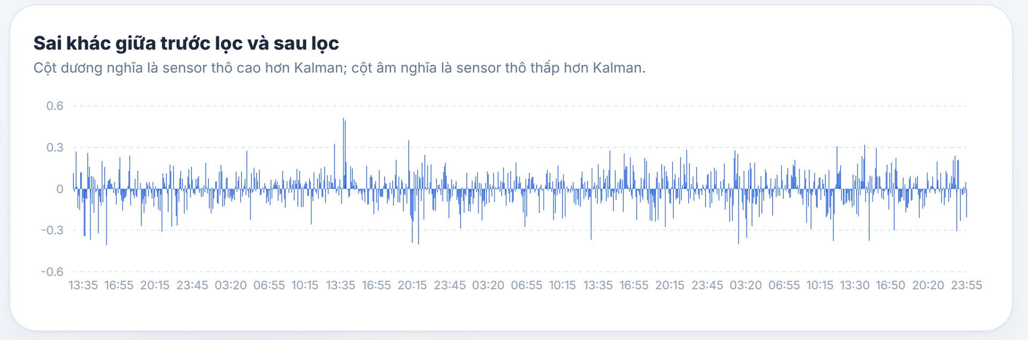
Hình 3.7.1.3: Sai số trước và sau khi lọc nhiễu

3.7.2 Nhận xét
Trước lọc, dữ liệu sensor thô dao động liên tục quanh vùng khoảng 50-60%. Đường xanh có nhiều đoạn lên xuống gấp, thể hiện nhiễu đo hoặc biến động tức thời của cảm biến.
Sau lọc, đường Kalman màu đỏ vẫn bám theo xu hướng chính của dữ liệu nhưng giảm bớt các sai khác nhỏ giữa từng mẫu. Biểu đồ sai khác phía dưới cho thấy phần lớn chênh lệch giữa sensor thô và Kalman thường trong khoảng nhỏ khoảng -0.5% đến 0.5%, chỉ có một vài điểm lệch lớn hơn. Điều này nghĩa là Kalman không làm sai lệch tín hiệu quá nhiều, mà chủ yếu làm mượt nhiễu ngắn hạn.
Kết luận: Kalman Filter giúp tín hiệu độ ẩm ổn định hơn so với dữ liệu cảm biến thô, đồng thời vẫn giữ được xu hướng thực tế. Mức lọc hiện tại tương đối nhẹ, không làm đường sau lọc khác biệt quá mạnh, nên phù hợp để giảm nhiễu trước khi đưa dữ liệu sang MPC.

3.8 Đánh giá MPC
Với vùng mục tiêu độ ẩm là 55-65%

3.8.1 Khả năng giữ độ ẩm
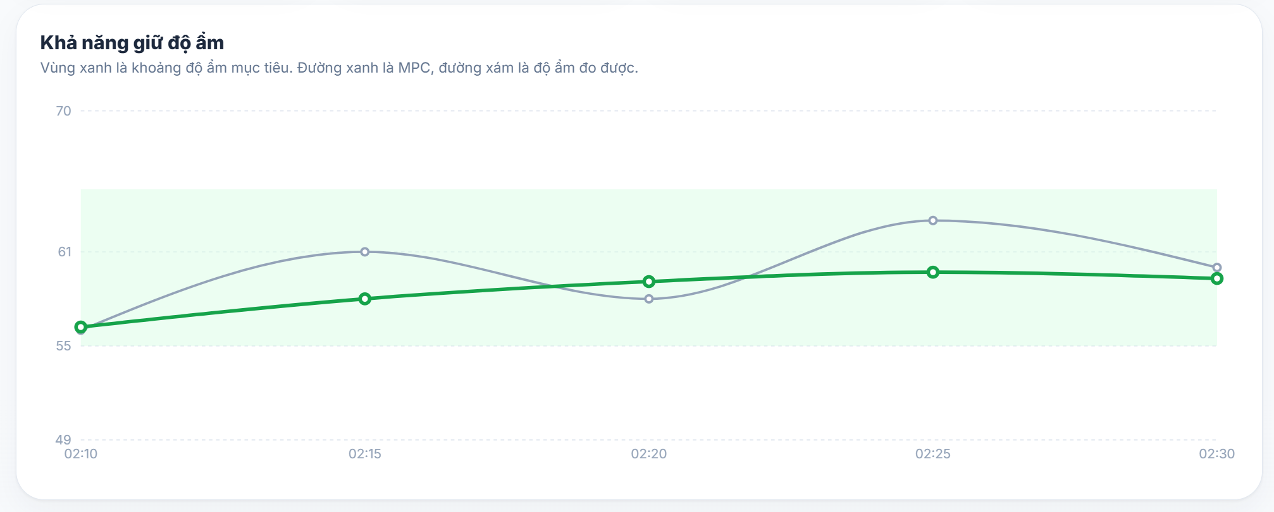
Hình 3.8.1: Khả năng giữ độ ẩm

3.8.2 So sánh với rule-based
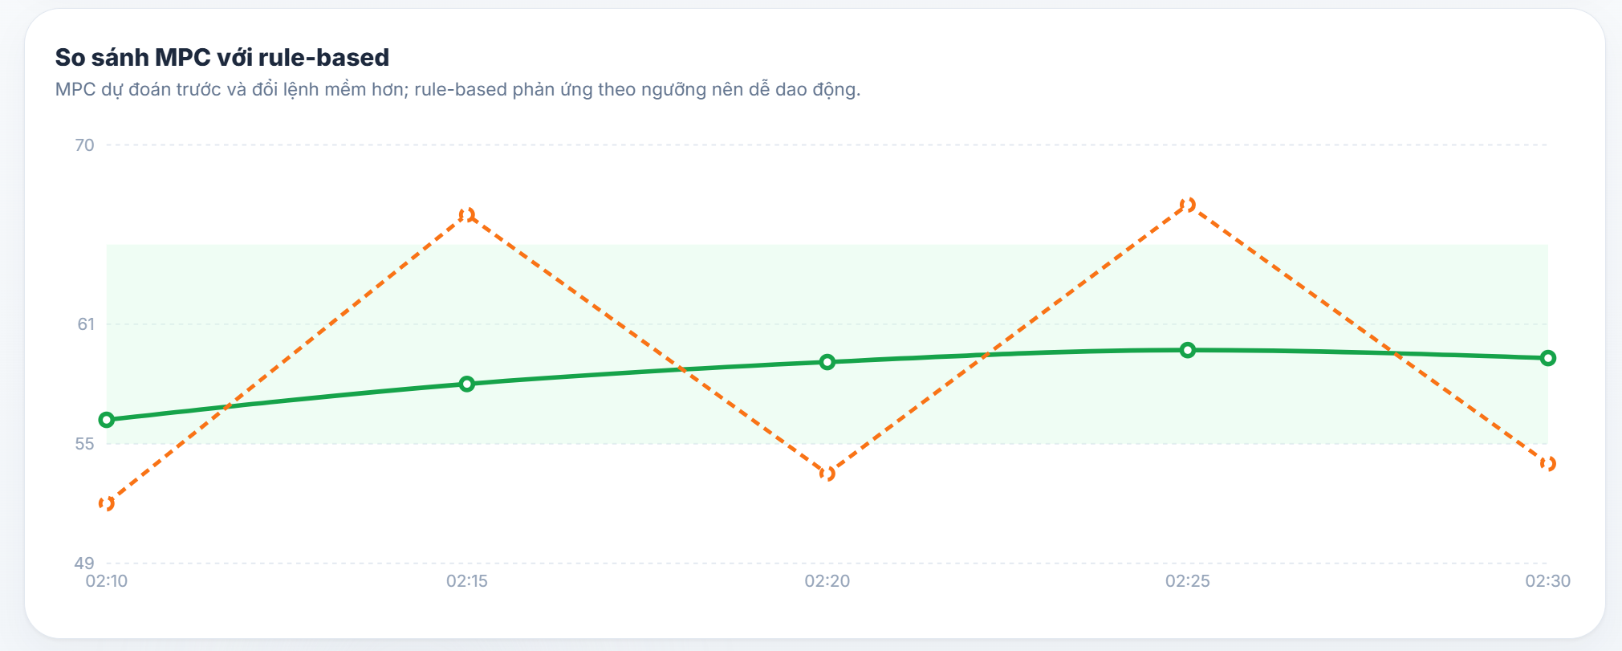
Hình 3.8.2: So sánh với rule-based

3.8.3 Nhận xét
Khả năng giữ ẩm: MPC giữ độ ẩm tốt trong vùng mục tiêu 55-65%. Đường MPC màu xanh tăng dần từ khoảng 56% lên gần 59-60%, sau đó ổn định, không vượt ngưỡng trên và không tụt dưới ngưỡng dưới. Điều này cho thấy bộ điều khiển không chỉ phản ứng tức thời, mà có xu hướng đưa độ ẩm về vùng an toàn rồi duy trì quanh mức trung tâm. So với độ ẩm đo được màu xám, dữ liệu thực tế có dao động mạnh hơn, ví dụ tăng lên khoảng 63% ở 02:25, còn MPC vẫn giữ quỹ đạo mượt quanh 59%. Như vậy MPC có khả năng làm tín hiệu điều khiển ổn định hơn và tránh bơm quá mức.
So sánh với rule-based: rule-based dao động rõ rệt hơn. Đường cam lúc thì xuống dưới vùng mục tiêu, khoảng 52-54%, lúc lại vượt lên trên vùng mục tiêu, khoảng 66-67%. Đây là kiểu phản ứng bật/tắt theo ngưỡng: khi thấp thì bơm mạnh, khi cao thì dừng, nên dễ gây overshoot và undershoot. MPC ổn định hơn rule-based vì đường xanh nằm gần như hoàn toàn trong vùng 55-65%, biên dao động nhỏ hơn nhiều. Có thể nhận xét: MPC giữ độ ẩm mượt hơn, ít dao động hơn, và tránh tình trạng tưới quá tay hoặc để đất khô quá như rule-based.

KẾT LUẬN VÀ HƯỚNG PHÁT TRIỂN

1. Kết luận
Đồ án đã xây dựng được hệ thống giám sát và điều khiển nhà kính thông minh dựa trên ESP32, WebSocket, giao diện web và các mô hình xử lý dữ liệu. Nhìn chung, sản phẩm đáp ứng được các yêu cầu chính đặt ra ban đầu.
Về phần cứng, hệ thống ESP32 đã kết nối thành công các cảm biến môi trường như DHT22, cảm biến độ ẩm đất, cảm biến ánh sáng LDR và LCD I2C. Các thiết bị chấp hành gồm bơm nước, phun sương, quạt và đèn LED được điều khiển độc lập thông qua relay. Hệ thống cũng hỗ trợ chuyển đổi giữa chế độ thủ công và tự động, giúp tăng tính linh hoạt trong quá trình vận hành.
Về truyền thông và phần mềm, WebSocket được sử dụng để truyền dữ liệu hai chiều giữa ESP32 và backend. Cơ chế reconnect và gói ACK giúp quá trình gửi lệnh điều khiển ổn định hơn. Các chức năng chính như giám sát realtime, xem biểu đồ lịch sử, điều khiển thủ công, cảnh báo ngưỡng và dự báo xu hướng đã được triển khai.
Về mô hình ARX, đề tài sử dụng bộ dữ liệu mô phỏng gồm 105.120 mẫu trong 1 năm, với chu kỳ lấy mẫu 5 phút, chia thành tập train/validation/test theo tỷ lệ 70/15/15. Dữ liệu được tiền xử lý thông qua xử lý missing data, outlier và chuẩn hóa Z-score trước khi đưa vào mô hình. Mô hình ARX(5,1,2) được huấn luyện bằng phương pháp Least Squares và đạt kết quả trên tập test:
- FIT 1-step: 85,85%
- FIT 12-step: 67,16%
- FIT free-run simulation: 66,42%
- RMSE free-run: 0,978
Kết quả cho thấy mô hình ARX dự báo tốt trong trường hợp dự báo ngắn hạn 1 bước. Tuy nhiên, khi dự báo nhiều bước hoặc mô phỏng tự do, sai số có xu hướng tích lũy làm giảm độ chính xác.
Ngoài ra, hệ thống còn tích hợp các khối xử lý Kalman Filter và MPC trong pipeline tổng thể. Kalman Filter giúp làm mượt tín hiệu cảm biến trước khi đưa vào điều khiển, trong khi MPC giúp duy trì độ ẩm đất trong vùng mục tiêu ổn định hơn so với điều khiển rule-based.
2. Hạn chế
Mặc dù hệ thống đã đạt được các mục tiêu chính, đồ án vẫn còn một số hạn chế:
- Mô hình ARX là mô hình tuyến tính, nên khả năng mô tả các quan hệ phi tuyến của hệ thống còn hạn chế.
- FIT giữa dự báo 1-step và free-run chênh lệch khoảng 20%, cho thấy sai số bị tích lũy khi mô phỏng dài hạn.
- Kalman Filter có khả năng làm mượt tín hiệu, nhưng chưa đánh giá sâu độ trễ pha do quá trình lọc gây ra.
- MPC chưa xét đầy đủ ảnh hưởng của chu kỳ ngày/đêm, ánh sáng tự nhiên và từng giai đoạn sinh trưởng của cây.
- Dashboard chưa có phân quyền người dùng chi tiết, nên mức độ an toàn khi điều khiển thiết bị từ xa còn hạn chế.
3. Hướng phát triển
Nếu có thêm thời gian và kinh phí triển khai, đồ án có thể được phát triển theo các hướng sau:
Về dữ liệu và mô hình AI:
- Kết hợp các mô hình phi tuyến như LSTM, GRU hoặc Transformer để cải thiện khả năng dự báo dài hạn.
- Mở rộng mô hình từ dự báo một biến đầu ra sang dự báo đa biến như nhiệt độ, độ ẩm không khí và độ ẩm đất.
Về điều khiển:
- Cải tiến MPC theo hướng Gain-Scheduled MPC, với bộ tham số riêng cho từng giai đoạn sinh trưởng của cây.
- Tích hợp chu kỳ ngày/đêm và lịch chiếu sáng tự nhiên vào bài toán tối ưu.
Về phần cứng:
- Mở rộng hệ thống sang mô hình nhiều nút ESP32 để quản lý nhiều khu vực nhà kính độc lập.
- Bổ sung thêm cảm biến pH, EC, mực nước và lưu lượng nước để nâng cao khả năng giám sát.
- Thiết kế mạch PCB hoàn chỉnh thay cho mô hình đấu nối thử nghiệm.
Về phần mềm:
- Phát triển ứng dụng di động để giám sát và điều khiển từ xa.
- Bổ sung phân quyền người dùng như admin/operator.
- Thêm cơ chế sao lưu dữ liệu định kỳ và cảnh báo lỗi hệ thống qua email hoặc thông báo điện thoại.

DANH MỤC TÀI LIỆU THAM KHẢO
[1] “Auto Regressive,” APMonitor Dynamic Optimization Course. [Online]. Available: https://apmonitor.com/dde/index.php/Main/AutoRegressive.
[2] MathWorks, “arx - Estimate parameters of ARX, ARIX, AR, or ARI model,” System Identification Toolbox Documentation. [Online]. Available: https://www.mathworks.com/help/ident/ref/arx.html.
[3] [2] T. Mulyana et al., “ARX Model of Four Types Heat Exchanger Identification,” Proc. MUiCET, 2011. [Online]. Available: https://core.ac.uk/download/pdf/42954385.pdf.
[4] S. L. Patil, H. J. Tantau, and V. M. Salokhe, “Modelling of tropical greenhouse temperature by auto regressive and neural network models,” Biosystems Engineering, vol. 99, no. 3, pp. 423-431, Mar. 2008. [Online]. Available: https://www.sciencedirect.com/science/article/abs/pii/S1537511007003480.
[5] P. Kaewlum, S. Nakayama, S. Yoshida, K. Oka, and A. Harada, “Experimental Study of Greenhouse Climate by Auto Regressive Model with External Input,” Proceedings of the Japan Joint Automatic Control Conference, vol. 59, no. 0, pp. 944-947, 2016. [Online]. Available: https://cir.nii.ac.jp/crid/1390282680626519808.
[6] J. B. Rawlings, D. Q. Mayne, and M. M. Diehl, Model Predictive Control: Theory, Computation, and Design, 2nd ed. Madison, WI: Nob Hill Publishing, 2017. [Online]. Available: https://sites.engineering.ucsb.edu/~jbraw/mpc/.
[7] MathWorks, “Model Predictive Control Toolbox Documentation,” MathWorks Documentation. [Online]. Available: https://www.mathworks.com/help/mpc/index.html.
[8] G. Welch and G. Bishop, “An introduction to the Kalman filter,” University of North Carolina at Chapel Hill, Tech. Rep. TR 95-041, 2006. [Online]. Available: https://www.cs.unc.edu/~welch/media/pdf/kalman_intro.pdf. [Accessed: May 10, 2026].
[9] MathWorks, “kalman - Design Kalman filter for state estimation,” MathWorks Documentation. [Online]. Available: https://www.mathworks.com/help/control/ref/ss.kalman.html. [Accessed: May 10, 2026].

